

TRUNG TÂM HỆ THỐNG THÔNG TIN

[Server 2.0]
ĐẶC TẢ YÊU CẦU
phase 1

QUẢN LÝ THAY ĐỔI

Project Manager | HieuLT3
Last Update
Version | Người tạo | Ngày cập nhật | Nội dung cập nhật
2.0 | HieuLT3 |  | [New]: Phiếu đăng ký, hợp đồng, phụ lục, khảo sát, triển khai, profile kỹ thuật, cấu hình
[New]
[Update]

TRANG KÝ
Nhận xét:

Nhận xét:

Người phê duyệt  (Chức danh)  Họ tên | Người xem xét  (Chức danh)  Họ tên | Người tạo  (Chức danh)  Lê Trung Hiếu

MỤC LỤC


MỤC LỤC 4
I. GIỚI THIỆU CHUNG 6
1.1. Hiện trạng 6
1.2. Mục tiêu xây dựng hệ thống 6
1.3. Mục đích tài liệu 6
1.4. Phạm vi và đối tượng: 6
1.5. Thuật ngữ, từ ngữ viết tắt 7
1.6. Tài liệu/biểu mẫu tham khảo 7
II. QUY TRÌNH PHÁT SINH 8
2.1. Quy trình triển khai mới 8
III. CÁC CHỨC NĂNG CẦN PHÁT TRIỂN 11
3.1. Danh sách các chức năng cần phát triển 11
3.2. Yêu cầu thiết kế 12
IV. ĐẶC TẢ CHI TIẾT CÁC CHỨC NĂNG 13
4.1. Chức năng 1: Phiếu đăng ký 13
4.1.1. Triển khai mới 13
4.2. Chức năng 2: Phiếu khảo sát 32
4.2.1. Triển khai mới 32
4.3. Chức năng 3: Hợp đồng - phụ lục 46
4.3.1. Triển khai mới 46
4.4. Chức năng 4: Phiếu triển khai 59
4.4.1. Triển khai mới 59
4.5. Chức năng 5: Cấu hình Ivoice 72
4.6. Chức năng 6: Profile kỹ thuật 78
4.7. Các yêu cầu phi chức năng / yêu cầu kỹ thuật: 88
V. BÁO CÁO – THỐNG KÊ 89

- [Tài liệu phải đảm bảo một số tiêu chí chung như sau:
- Phần chữ màu xanh in nghiêng trong ngoặc [] là các chỉ dẫn cho tài liệu này và phải được bỏ khỏi tài liệu sau khi hoàn thành nội dung của mỗi mục.]
- GIỚI THIỆU CHUNG
  - Hiện trạng
- [Mô tả chi tiết hiện trạng]
- [Thời gian/chi phí thực hiện/rủi ro…]
  - Mục tiêu xây dựng hệ thống
- [Mô tả đầu bài toán]
  - Mục đích tài liệu
- Tài liệu mô tả tổng quát về đặc tả yêu cầu khách hàng.
- Giúp khách hàng và các thành viên thuộc dự án hiểu rõ yêu cầu cũng như xác định đúng yêu cầu.
- Tài liệu này là cơ sở để xây dựng quy trình, thiết kế giao diện, thiết kế cơ sở dữ liệu và xây dựng các test case.
  - Phạm vi và đối tượng
- FTI.
- Đối tượng sử dụng:

  - Thuật ngữ, từ ngữ viết tắt
Thuật ngữ | Mô tả
V | Version
CSDL | Cơ sở dữ liệu
KHG | Khách hàng
HDG | Hợp đồng
PDK | Phiếu đăng ký
PKS | Phiếu khảo sát
PTK | Phiếu triển khai
KS | Khảo sát
TK | Triển khai
PKT | Profile kỹ thuật
PLHD | Phụ lục hợp đồng

  - Tài liệu/biểu mẫu tham khảo
STT | Tên tài liệu/Tên File | Mô tả
1
2

- QUY TRÌNH PHÁT SINH
- [Mô tả các quy trình nghiệp vụ liên quan đến thay đổi]

  - Quy trình triển khai mới
    - Sơ đồ quy trình:
    - Diễn giải các bước thực hiện:
Bước 1: Tạo thông tin đăng ký
STT | Người thực hiện | Input | Mô tả hoạt động | Output
1 | Sale | Thông tin khách hàng, địa chỉ triển khai, thông số kỹ thuật |  | Phiếu đăng ký
Bước 2: Khảo sát
STT | Người thực hiện | Input | Mô tả hoạt động | Output
1 | Kỹ thuật khảo sát | Phiếu đăng ký yêu cầu khảo sât |  | Kết quả khảo sát
Bước 3: Tạo hợp đồng
STT | Người thực hiện | Input | Mô tả hoạt động | Output
1 | CS | - PDK không yêu cầu khảo sát  - Hoặc PDK KS OK |  | Hợp đồng
Bước 4: Tạo phụ lục
STT | Người thực hiện | Input | Mô tả hoạt động | Output
1 | CS | PDK đã có HDG |  | Phụ lục
Bước 5: Kiểm tra, cài đặt thiết bị
STT | Người thực hiện | Input | Mô tả hoạt động | Output
1 | CS | Phụ lục | CS tạo đề nghị triển khai | Phiếu triển khai
2 | Kỹ thuật | Phiếu triển khai | Kiểm tra, Cập nhật thông số kỹ thuật | Phiếu triển khai

Bước 6: Triển khai
STT | Người thực hiện | Input | Mô tả hoạt động | Output
1 | NOC | Ticket triển khai | Tiếp nhận thiết bị và triển khai theo ticket | Cập nhật ticket
2 | Kỹ thuật | Phiếu triển khai | Cập nhật kết quả | Kết quả triển khai

Bước 7: Nghiệm thu
STT | Người thực hiện | Input | Mô tả hoạt động | Output
1 | Kỹ thuật | PTK đã triển khai OK |  | PTK được nghiệm thu

- CÁC CHỨC NĂNG CẦN PHÁT TRIỂN

  - Danh sách các chức năng cần phát triển
STT | Hạng mục – Mô tả chi tiết | Ghi chú | Link
1 | Phiếu đăng ký | Thông tin khách hàng đăng ký dịch vụ
2 | Phiếu khảo sát | Kết quả khảo sát từ thông tin khách hàng đăng ký
3 | Hợp đồng | Thông tin hợp đồng để quản lý
4 | Phụ lục | Chứa các thông tin đầu số, khuyến mãi, …
5 | Triển khai | Triển khai thực tế và cấu hình lên hệ thống
6 | Cấu hình | Quản lý thông tin kết quả cấu hình của hợp đồng
7 | Profile kỹ thuật | Cập nhật thông số kỹ thuật sau khi triển khai thành công

  - Yêu cầu thiết kế
- [ Các yêu cầu về giao diện, ngôn ngữ….]

- ĐẶC TẢ CHI TIẾT CÁC CHỨC NĂNG

  - Chức năng 1: Phiếu đăng ký

4.1.1. Triển khai mới
Mô tả chức năng | Tạo phiếu đăng ký triển khai mới
Dữ liệu vào | Thông tin lấy từ khách hàng
File design
Link

- Lưu đồ xử lý: Vùng màu đỏ bên dưới
- Mô tả giao diện:
Trường hợp 1: Khách hàng chưa có hợp đồng
Mở tab Tạo Phiếu đăng ký
Chọn tỉnh thành:
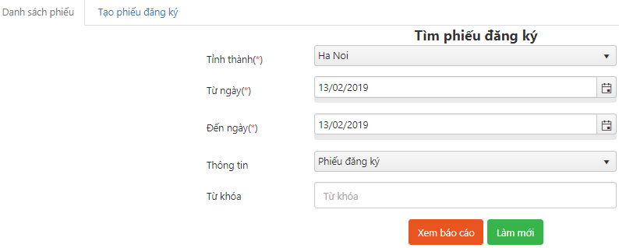
Nhập các thông tin bên dưới:
Thông tin khách hàng:
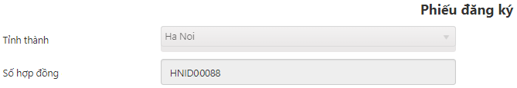
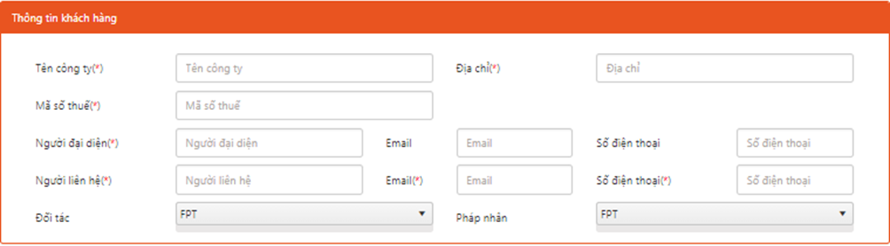
Thông tin dịch vụ:
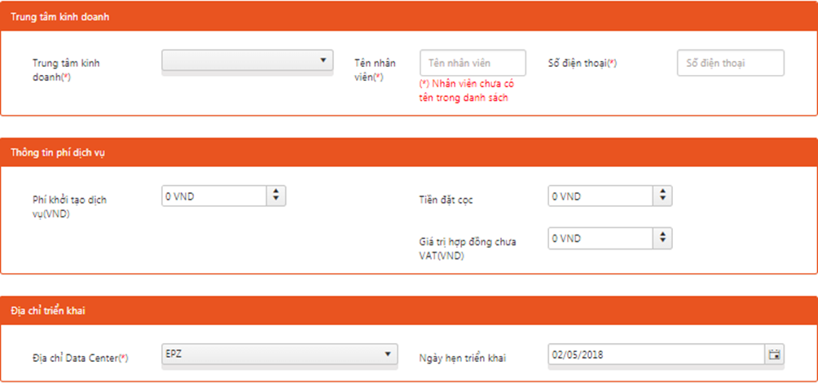
Bổ sung:
- Chu kỳ thanh toán trong trường Thông tin phí dịch vụ: 3 tháng, 6 tháng, 12 tháng, 24 tháng, 36 tháng, 48 tháng;
Kick nút Tạo danh sách triển khai để mở popup:
- Nếu là dịch vụ Dedicated sẽ hiển thị form:
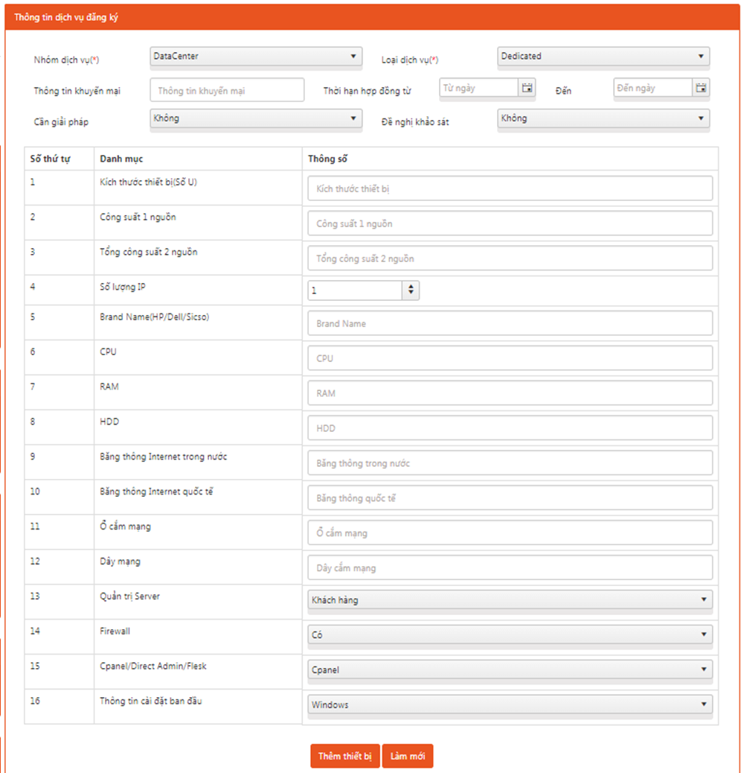
- Nếu là dịch vụ Colocation thì sẽ hiển thị theo form:
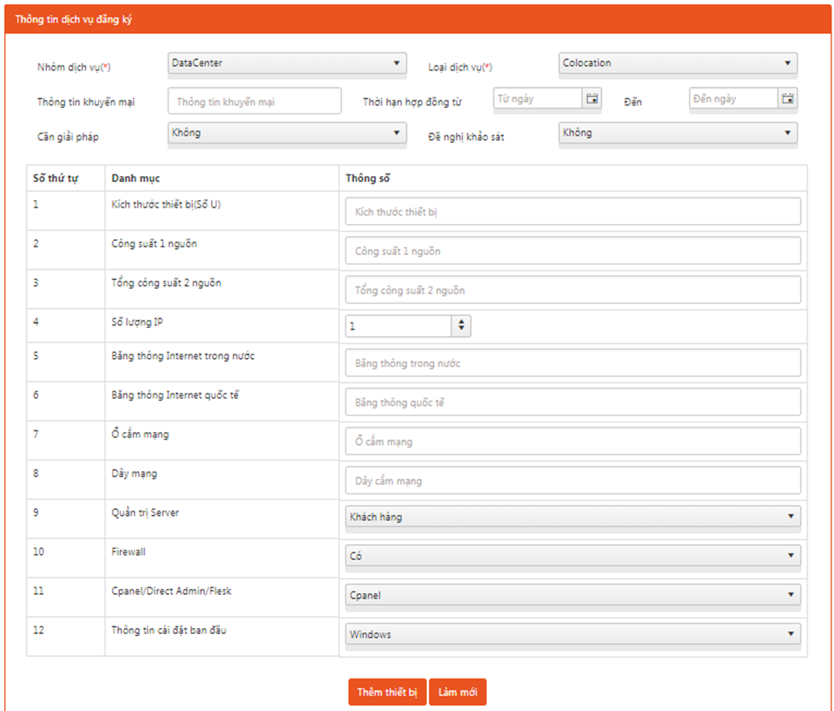
- Nếu là dịch vụ Rack thì sẽ hiển thị theo form:
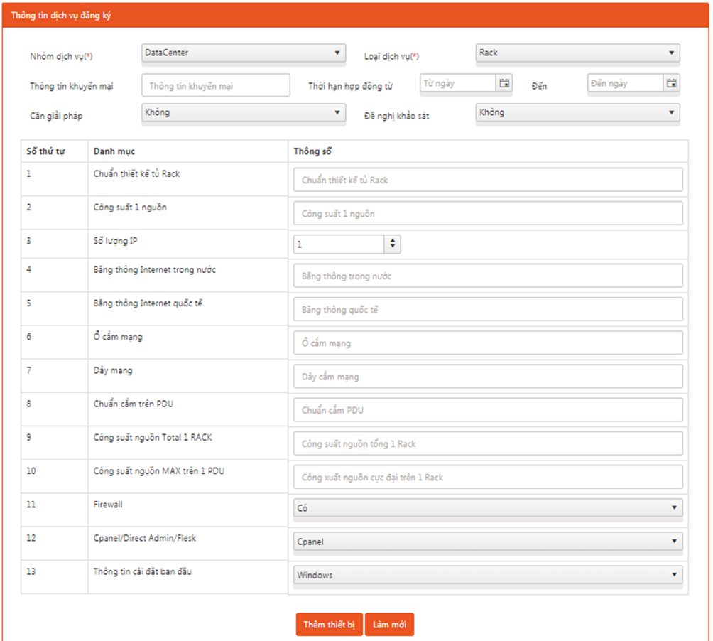
Bổ sung:
- Loại khách hàng: triển khai mới/Nâng cấp, bổ sung, thay đổi dịch vụ/Chuyển địa điểm/Thử nghiệm trong thông tin dịch vụ đăng ký;
- Thêm trường IP tính phí và IP miễn phí với dịch vụ Dedicate và Colo;
- Thêm trường Ghi chú.
- Dịch vụ Rack:
  - Thay công suất nguồn bằng Công suất Rack: hiển thị 6KVA;
  - Thay dây mạng bằng Không gian thuê: 1/3, ¼, ½, 1 Rack và cho text số U;
  - Công suất nguồn Total 1 Rack: hiển thị 8KVA;
  - Công suất nguồn MÃ trên 1 PDU: hiển thị 6KVA;
  - Thay Firewall bằng Số lượng Server lắp đặt;
  - Thay Cpanel/Direct Admin/Flesk bằng Thời gian cấp điện đến Rack: Text number.
Sau đó kick nút Thêm thiết bị để lưu Danh sách triển khai vào giỏ bên dưới:
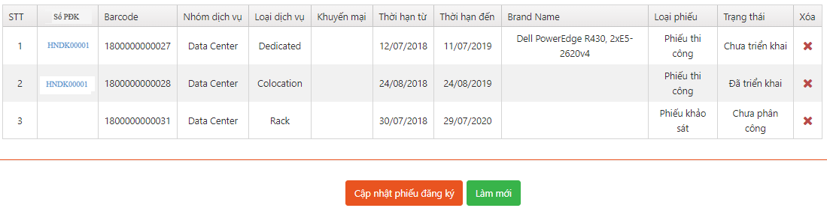

Kick Tạo Phiếu đăng ký để lưu tất cả vào hệ thống. Hoàn tất quá trình tạo phiếu đăng ký
Trường hợp 2: Khách hàng đã có hợp đồng
Mở Tab Danh sách Phiếu đăng ký để tìm kiếm
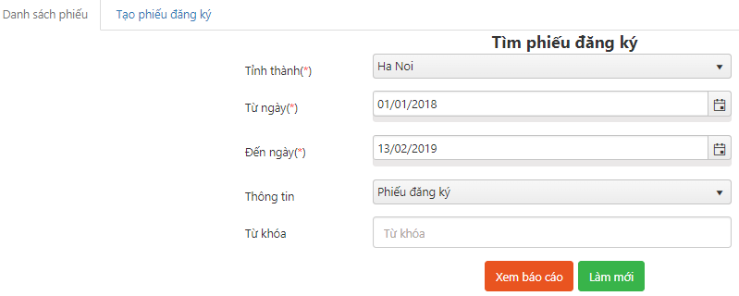
Với tùy chọn Tìm theo là
+ Số hợp đồng, Tên khách hàng: Bảng kết quả cho ra tất cả phiếu đăng ký
+ Số pdk: Bảng kết quả cho ra chính xác phiếu đăng ký cần tìm
Bảng kết quả:
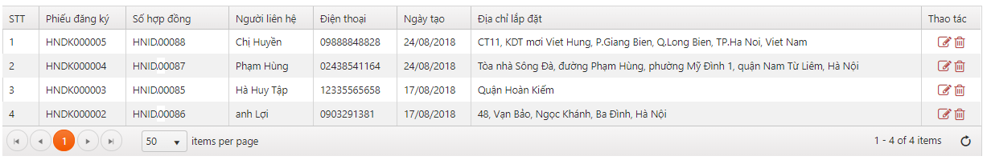
Kick vào biểu tượng edit để mở tab chi tiết Phiếu đăng ký
Trong trường hợp HDG có tồn tại 1 PDK chưa có phụ lục, hệ thống sẽ bật lên thông báo
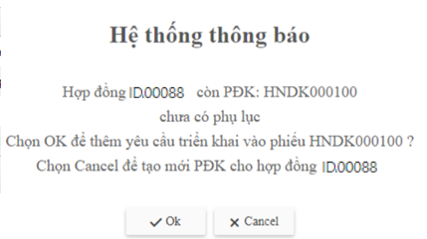
+ Click OK để thêm yêu cầu TK vào PDK
+ Click Cancel để tạo mới 1 PDK khác cho phụ lục mới của hdg.
Bổ sung: Option lựa chọn loại khách hàng: Gia hạn hợp đồng\Bổ sung, thay đổi, nâng cấp dịch vụ
Các thông tin như Tỉnh thành, thông tin khách hàng, thông tin dịch vụ sẽ được load lên
Phần tạo danh sách triển khai như ở trường hợp 1.
Thông tin trong phiếu đăng ký với từng loại Khách hàng:
      - Trường hợp khách hàng đăng ký Bổ sung, thay đổi, nâng cấp dịch vụ: Thông tin bổ sung gồm
Stt | Khoản mục | Thông số kỹ thuật
Number | Droplist | Text
Thông tin phí dịch vụ:
  - Số lượng;
  - Thời gian đăng ký dịch vụ;
  - Đơn giá;
  - Thành tiền;
  - Hình thức thanh toán;
  - Thông tin khuyến mại: Text.
Sau khi PDK được tạo sẽ chạy theo lưu đồ tổng thể bao gồm: KS\tạo PL\Cài đặt thiết bị\Lắp đặt thiết bị.
Các hạng mục lựa chọn bổ sung dịch vụ gồm:
Hạng mục | Số lượng
Bổ sung 01 IP có ổ cắm mạng | Cho điền số lượng
Bổ sung 01 IP không có ổ cắm mạng | Cho điền số lượng
Bổ sung 100Mbps băng thông trong nước | Cho điền số lượng
Bổ sung 500Mbps Băng thông trong nước | Cho điền số lượng
Bổ sung 1Gbps Băng thông trong nước | Cho điền số lượng
Bổ sung 10Gbps băng thông trong nước | Cho điền số lượng
Bổ sung công suất điện tăng thêm (100W/máy) | Cho điền số lượng
Bổ sung thêm 500W công suất điện cho Rack | Cho điền số lượng
Bổ sung thêm 1000W công suất điện cho Rack | Cho điền số lượng
Bổ sung thêm 01 U không gian máy chủ | Cho điền số lượng
Bổ sung thêm 01 chỗ đặt máy chủ 1U | Cho điền số lượng
Bổ sung thêm 04GB Ram | Cho điền số lượng
Bổ sung thêm 08 GB Ram | Cho điền số lượng
Bổ sung thêm 16GB Ram | Cho điền số lượng
Bổ sung thêm 32GB Ram | Cho điền số lượng
Bổ sung thêm 64GB Ram | Cho điền số lượng
Bổ sung thêm 500GB Dung lượng | Cho điền số lượng
Bổ sung thêm 600GB Dung lượng | Cho điền số lượng
Bổ sung thêm 1TB Dung lượng | Cho điền số lượng
Bổ sung thêm 2TB dung lượng | Cho điền số lượng
Bổ sung thêm 4TB Dung Lượng | Cho điền số lượng
Bổ sung thêm 8TB dung lượng | Cho điền số lượng
Bổ sung thêm ¼ Rack | Cho điền số lượng
Bổ sung thêm 1/3 Rack online | Cho điền số lượng
Bổ sung thêm ½ Rack online | Cho điền số lượng
Bổ sung thêm 1 Rack online | Cho điền số lượng
Bổ sung thêm 1/3 Rack offline | Cho điền số lượng
Bổ sung thêm ½ Rack offline | Cho điền số lượng
Bổ sung thêm 1 Rack offline | Cho điền số lượng
Bổ sung thêm license direct admin | Cho điền số lượng
Bổ sung thêm license Hosting controller | Cho điền số lượng
Thuê bổ sung firewall theo IP | Cho điền số lượng
Thuê bổ sung firewall | Cho điền số lượng
Thuê quản trị máy chủ ( gói ) | Cho điền số lượng
Thuê quản trị máy chủ mail ( gói ) | Cho điền số lượng
Thuê cài đặt lại máy chủ ( gói ) | Cho điền số lượng
Bổ sung thêm 1 line kết nối local ( Trong Datacenter ) | Cho điền số lượng
Nâng cấp băng thông quốc tế theo gói | Sivel, Gold,titan, platinum

      - Trường hợp khách hàng gia hạn dịch vụ:
Thông tin dịch vụ:
Liệt kê các thiết bị được gia hạn và cho phép tick lựa chọn nhiều thiết bị. Cho phép xem chi tiết cấu hình từng thiết bị khi tick vào Barcode.
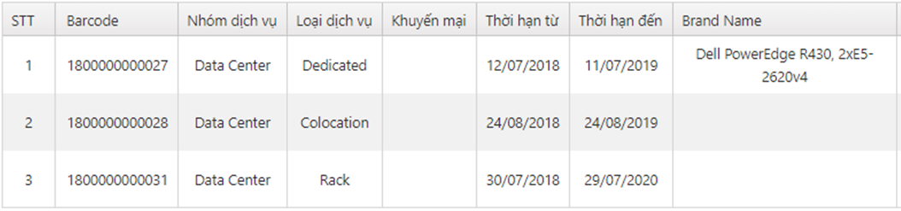
Thông tin phí dịch vụ:
  - Số lượng;
  - Thời gian gia hạn;
  - Đơn giá;
  - Thành tiền;
  - Hình thức thanh toán;
  - Thông tin khuyến mại: Text.
Sau khi tạo Phụ lục, số tiền sẽ được link vào Tool: Quan ly ke toan\Dat coc để FAF theo dõi xuất hóa đơn. Sau khi hóa đơn được xuất sẽ đẩy thông tin gia hạn cho SDC và NOC.
- Mô tả thông tin dữ liệu:
STT | Tên thuộc tính | Kiểu dữ liệu | Mô tả thuộc tính | Bắt buộc nhập (*) | Ghi chú
A | Điều kiện lọc
1 | Vùng miền | Dropdownlist | Hiển thị danh sách tỉnh thành | Có | Hiển thị theo d/s được phân quyền
2 | Từ ngày | Datetime | Hiển thị thời gian | Có | Định dạng: DD/MM/YYYY  Mặc định là ngày đầu tháng
3 | Đến ngày | Datetime | Hiển thị thời gian | Có | Định dạng: DD/MM/YYYY  Mặc định là ngày hiện tại
4 | Thông tin | Dropdownlist | Hiển thị danh sách tìm kiếm | Có | Danh sách bao gồm:  - Số phiếu đăng ký  - Số hợp đồng  - Tên khách hàng
5 | Từ khóa | Text | Chứa từ khóa cần tìm | Có
6 | Xem báo cáo | Button | Kick để lấy kết quả báo cáo |  | Lọc dựa theo các tiêu chí chọn bên trên
7 | Làm mới | Button | Kick để làm mới bảng dữ liệu
B | Bảng kết quả lọc
1 | STT | Number | Số thứ tự kết quả
2 | Số phiếu đăng ký | Text | Hiển thị số pdk
3 | Số hợp đồng | Text | Hiển thị số hợp đồng |  | Kick để xem thông tin chi thiết
4 | Người liên hệ | Text | Hiển thị tên người liên hệ
5 | Tên khách hàng | Text | Hiển thị tên khách hàng |  | có cần hiển thị không?
6 | Số điện thoại | Text | Hiển thị số điện thoại người liên hệ
7 | Ngày tạo | Text | Hiển thị ngày tạo PDK
8 | Địa chỉ | Text | Hiển thị Địa chỉ khách hàng
9 | Thao tác | Button | Kick chọn thao tác edit hoặc xóa PDK |  | Chỉ cho phép xóa khi PDK chưa được lên hợp đồng và chưa có PKS
C | Thông tin PDK/Khách hàng
 | Tỉnh thành | Dropdownlist | Hiển thị tỉnh thành | Có | Dựa vào tỉnh thành tạo mã hợp đồng  Ví dụ: HCM => SGVOxxxxx
 | Số hợp đồng | Text | Hiển thị số hợp đồng khách hàng |  | Nếu KHG đã có số hợp đồng
 | Tên công ty | Text | Tên công ty, tên khách hàng | Có | Dựa trên bản cứng
 | Địa chỉ (DKKD) | Text | Địa chỉ đăng ký kinh doanh của KHG | Có | Dựa trên bản cứng
 | Mã số thuế | Text | Mã số thuế khách hàng | Có | Dựa trên bản cứng
 | Người đại diện | Text | Tên người đại diện | Có | Dựa trên bản cứng
 | Email | Text | Email người đại diện
 | Số điện thoại | Text | SDT người đại diện
 | Người liên hệ | Text | Tên NLHTK | Có | Dựa trên bản cứng
 | Email NLH | Text | Email NLHTK | Có
 | SDT NLH | Text | SDT NLHTK | Có
 | Đối tác | Dropdownlist | Tên đối tác
 | Pháp nhân | Dropdownlist | Tên pháp nhân
 | Trung tâm kinh doanh | Dropdownlist | Hiển thị trung tâm kinh doanh | Có
 | Nhân viên sale | Dropdownlist | Hiển thị tên nhân viên sale | Có | Load nhân viên sale theo TTKD
 | Số điện thoại nhân viên sale | Text | Hiển thị sdt nhân viên sale | Có | Load số điện thoại theo nhân viên
 | Phí khởi tạo dịch vụ | Number | Nhập phí khởi tạo dịch vụ
 | Tiền đặt cọc | Number | Nhập tiền đặt cọc
 | Giá trị hợp đồng chưa VAT | Number | Nhập giá trị hợp đồng chưa VAT
 | Địa chỉ Data Center | Dropdownlist | Hiển thị tên DC | Có
 | Ngày hẹn triển khai | Datetime | Hiển thị thời gian | Có | Định dạng: DD/MM/YYYY  Mặc định là ngày hiện tại
D | Thông tin PDK/DS triển khai/Popup
 | Nhóm dịch vụ | Dropdownlist | Hiển thị nhóm dịch vụ dk | Có
 | Loại dịch vụ | Dropdownlist | Hiển thị loại dịch vụ dk | Có
 | Thông tin khuyến mãi | Text
 | Thời hạn hợp đồng | Datetime | Mốc thời gian hợp đồng |  | Mặc định lấy 1 năm kể từ ngày hiện tại
 | Cần giải pháp | Dropdownlist |  |  | Có/Không, mặc định là Không
 | Đề nghị khảo sát | Dropdownlist |  |  | Yes/No  Nếu cần giải pháp = Yes, thì mặc định chọn khảo sát = Yes.  Nếu cần giải pháp = No, cho phép chọn có khảo sát hay không.
 | Kích thước thiết bị (Số U) | Text | Số U của thiết bị | Có
 | Công suất 1 nguồn | Text | Công suất 1 nguồn của thiết bị | Có
 | Tổng công suất 2 nguồn | Text | Tổng công suất 2 nguồn của thiết bị | Có
 | Số lượng IP | Number | Số lượng IP của KH | Có
 | Brand Name | Text | Tên thiết bị của KH | Có
 | CPU
 | RAM | Text | Thông số kỹ thuật của Ram | Có
 | HDD | Text | Dung lượng ổ cứng | Có
 | Băng thông internet trong nước | Text | Tốc độ kết nối trong nước
 | Băng thông internet quốc tế | Text | Tốc độ kết nối quốc tế
 | Ổ cắm mạng
 | Dây mạng | Text | Chủng loại dây mạng kết nối vào thiết bị
 | Quản trị Server | Dropdownlist | Hiển thị đơn vị quản trị thiết bị | Có | - Khách hàng  - FPT
 | Firewall | Dropdownlist |  | Có | Có/Không
 | Cpanel/Direct Admin/Flesk | Dropdownlist |  |  | Cpanel/Direct Admin/Flesk/Khác
 | Thông tin cài đặt ban đầu |  | Hiển thị hệ điều hành cài đặt cho thiết bị | Có
 | Chuẩn thiết kế tủ Racks | Text | Chuẩn tủ Rack lắp đặt
 | Chuẩn cắm trên PDU | Text
 | Công suất Rack | text |  | Có
 | Không gian Thuê | Dropdownlist, Text
 | Công suất nguồn Total 1 RACK | Text | Công suất tổng nguồn của 1 RACK |  | 8KVA
 | Công suất nguồn MAX trên 1 PDU | Text |  |  | 6KVA
 | Số lượng Server lắp đặt | Number |  | Có
 | Thời gian cấp điện đến Rack | Text |  | Có
 | Ghi chú | Text
 | Bảng danh sách triển khai
 | STT | Number | Số thứ tự danh sách triển khai
 | Số pdk | Text | Số pdk con |  | Kick vào để mở popup chứa thông tin triển khai
 | Barcode | Number
 | Nhóm dịch vụ | Dropdownlist | Hiển thị nhóm dịch vụ dk | Có
 | Loại dịch vụ | Dropdownlist | Hiển thị loại dịch vụ dk | Có
 | Khuyến mại | Text | Hiển thị khuyến mại của KH
 | Thời hạn từ | Date | Hiển thị thời hạn bắt đầu của thiết bị | Có
 | Thời hạn đến | Date | Hiển thị thời hạn kết thúc của thiết bị | Có
 | Brand Name | Text | Tên thiết bị của KH | Có
 | Loại phiếu | Text | Hiển thị loại phiếu cần thực hiện với thiết bị | Có
 | Số phụ lục | Text | Số phụ lục |  | Có dữ liệu khi pdk đã tạo phụ lục
 | Người tạo yêu cầu | Text |  |  | Bao gồm thông tin người tạo – ngày tạo
 | Người triển khai | Text |  |  | Bao gồm thông tin người triển khai – ngày triển khai, lấy từ PTK nếu PDK đã yêu cầu tk
 | Trạng thái | Text | Thông tin tình trạng triển khai |  | Tình trạng phiếu triển khai
 | Sự kiện | Button | Chứa thông tin sự kiện xứ lý |  | Nút đề nghị tk: Hiển thị khi thông tin pdk đã tạo hdg, phụ lục  Nút Xóa: Hiển thị khi thông tin pdk chưa được tạo hợp đồng
E | Sự kiện PDK
 | Tạo PDK | Button |  |  | Hiển thị lần đầu khi tạo mới
 | Cập nhật PDK | Button |  |  | Hiển thị khi pdk đã đc tạo
 | Tạo hợp đồng | Button |  |  | Hiển thị khi pdk chưa có hdg
 | Tạo phụ lục | Button |  |  | Hiển thị khi pdk đã có hdg
F | PDK KH Bổ sung, thay đổi, nâng cấp dịch vụ
 | stt | Number
 | Khoản mục | Droplist |  | Có
 | Thông số kỹ thuật | Text |  | Có
 | Thông tin phí dịch vụ
 | Số lượng | Number |  | Có
 | Thời gian đăng ký dịch vụ | DateTime |  | Có
 | Đơn giá | Number |  | Có
 | Thành tiền | Number |  | Có
 | Hình thức thanh toán | Text |  | Có
 | Thông tin khuyến mại | Text
F | PDK KH gia hạn dịch vụ
 | Bảng danh sách chi tiết
 | Stt | Number
 | barcode | Number |  |  | Link từ PDK
 | Nhóm dịch vụ | Text |  |  | Link từ PDK
 | Loại dịch vụ | Text |  |  | Link từ PDK
 | Khuyến mại | Text |  |  | Link từ PDK
 | Thời hạn từ | DateTime |  |  | Link từ PDK
 | Thời hạn đến | DateTime |  |  | Link từ PDK
 | BrandName | Text |  |  | Link từ PDK
 | Thông tin phí dịch vụ
 | Số lượng | Number |  | Có
 | Thời gian đăng ký dịch vụ | DateTime |  | Có
 | Đơn giá | Number |  | Có
 | Thành tiền | Number |  | Có
 | Hình thức thanh toán | Text |  | Có
 | Thông tin khuyến mại | Text

- Các sự kiện hệ thống:
STT | Hành động | Mô tả sự kiện | Ghi chú
1 | Tạo PDK | Tạo phiếu đăng ký cho khách hàng chưa có hdg hoặc đã có
2 | Cập nhật PDK | Cập nhật PDK khi PDK chưa lên hợp đồng | Chỉ hiện thị khi PDK chưa lên hdg
3 | Tạo hợp đồng | Mở form tạo hợp đồng | Chỉ hiển thị khi PDK đã tạo thành công
4 | Tạo phụ lục | Mở form hợp đồng | Chỉ hiển thị khi PDK đã có HDG

Mô tả: Chức năng tạo phiếu đăng ký
Precondition: Có thông tin khách hàng, thông tin dịch vụ, danh sách triển khai
Post condition: Phiếu đăng ký được tạo
Basic flow:
- Sale nhập thông tin khách hàng, thông tin dịch vụ, danh sách triển khai
- Sale bấm tạo pdk để lưu thông tin
- CS bấm Tạo hợp đồng để mở form tạo hợp đồng, phụ lục (trường hợp khách hàng chưa có hdg)
- CS bấm tạo Phụ lục để tạo thêm phụ lục cho hdg (trường hợp KHG đã có HDG)

  - Chức năng 2: Phiếu khảo sát

4.2.1. Triển khai mới
Mô tả chức năng | Tạo phiếu khảo sát cho khách hàng triển khai mới yêu cầu khảo sát
Dữ liệu vào | Thông tin phiếu đăng ký yêu cầu khảo sát
File design
Link

- Lưu đồ xử lý: Vùng màu đỏ bên dưới
- Chi tiết bước KS:
- Mô tả giao diện:
Tab Đề nghị khảo sát
Lọc PDK có yêu cầu KS theo form bên dưới:
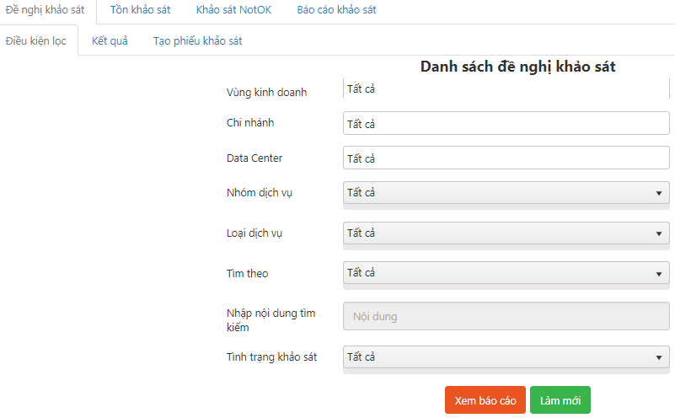
Click Xem báo cáo để lấy các PDK thỏa 1 trong các điều kiện bên dưới:
+ PDK có yêu cầu KS nhưng chưa tạo PKS
+ PKS có tình trạng là chưa phân công
+ PKS có tình trạng là KS lại
Kết quả:
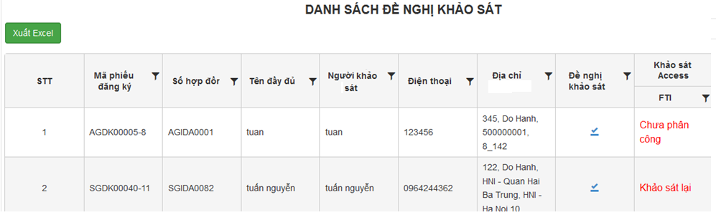
Hiển thị acc mail của Kỹ thuật trong cột Người khảo sát.
Click vào tình trạng màu đỏ bảng bên trên để mở form cập nhật tình trạng KS
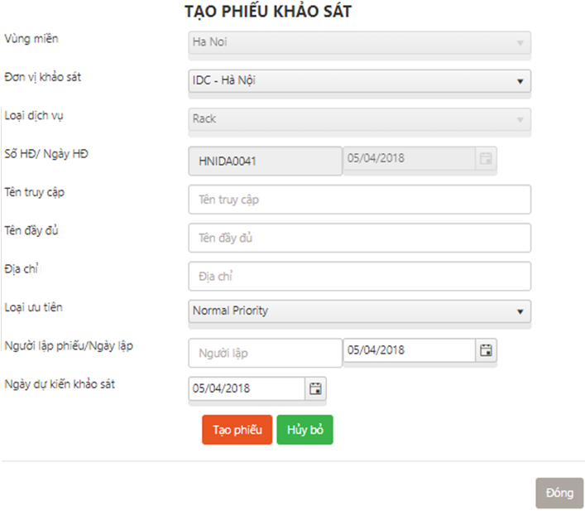
Thay đổi tình trạng kết quả KS rồi click cập nhật
Tab Tồn khảo sát
Tab này chưa các PKS thuộc 1 trong những tình trạng sau
+ PKS chưa khảo sát
+ PKS đang khảo sát
Thông tin lọc
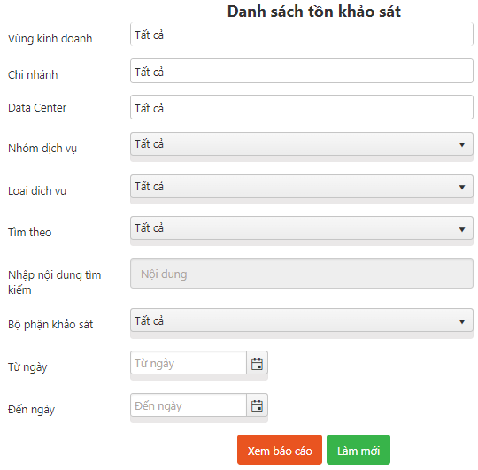
Bảng kết quả lọc
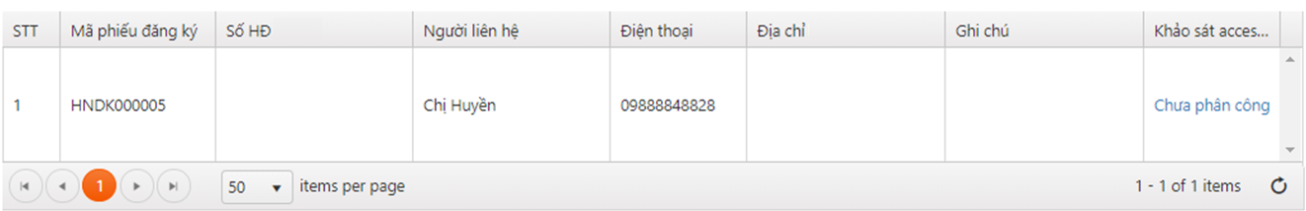
Click vào Khảo sát Access màu đỏ để mở form thông tin
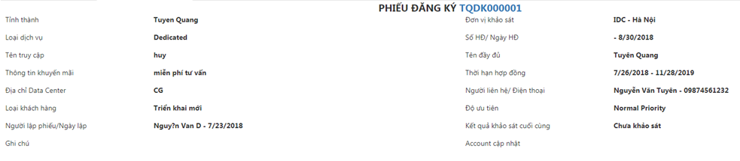
Bổ sung thông tin Sale trong giao diện PKS ở trên.
Click số PDK màu xanh để mở tab cập nhật kết quả KS
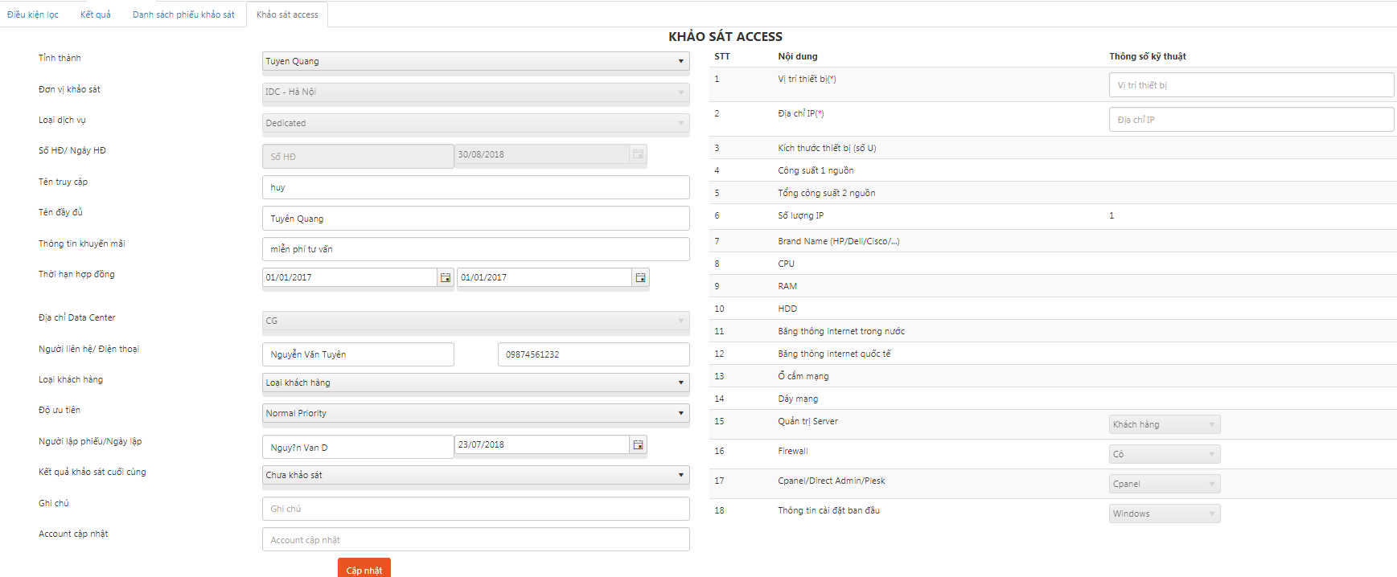

Bổ sung:
Thêm Button “Gửi YC khảo sát”. Kỹ thuật click Button “Gửi YC khảo sát” hệ thống bật ra màn hình đẩy thông tin sang cho NOC bao gồm:
- Số lượng thiết bị trong PDK;
- Số U/Rack cần có;
- Công suất nguồn tổng;
- Kết nối khác;
- Ghi chú cho phép kỹ thuật ghi thêm thông tin.
Sau khi NOC cập nhật kết quả PKS tự động cập nhật theo kết quả của NOC
Chọn Kết quả khảo sát cuối cùng rồi kick cập nhật để luu thông tin

Tab Khảo sát NOT OK
Chỉ chưa những PKS có tình trạng NOT OK
Thông tin lọc:
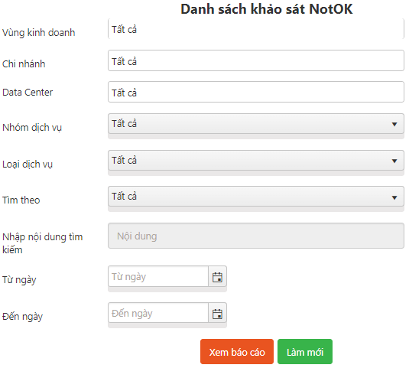
Kết quả lọc:
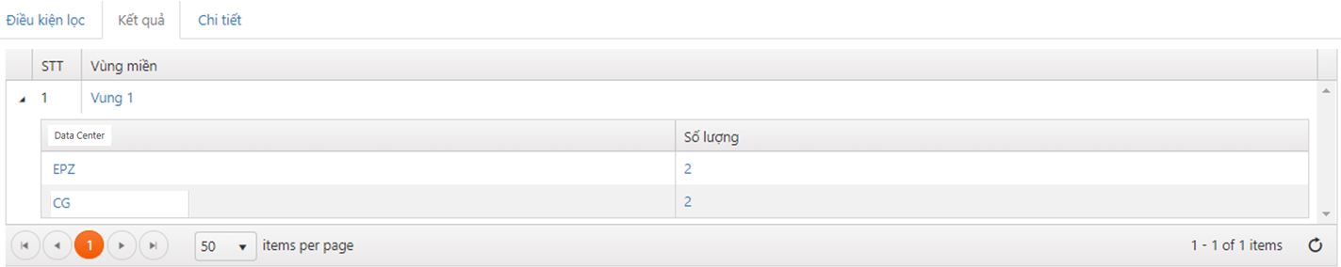
Kết quả sẽ nhóm theo vùng miền, chi nhánh, số lượng PKS NOT OK tương ứng
Click vào để mở danh sách các PKS có tình trạng NOT OK
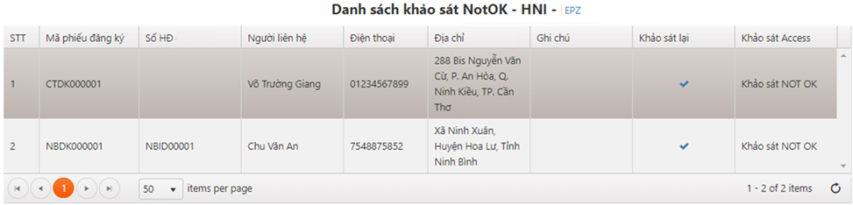
Hiển thị Cột nguyên nhân KS NotOK
Tick vào mục Chọn KS lại nếu có. Hệ thống sẽ chuyển PKS này về lại Tab Đề nghị KS ban đầu, Tiến hành các bước tương tự
Tab Báo cáo KS:
Chứa các PKS OK
Thông tin lọc:
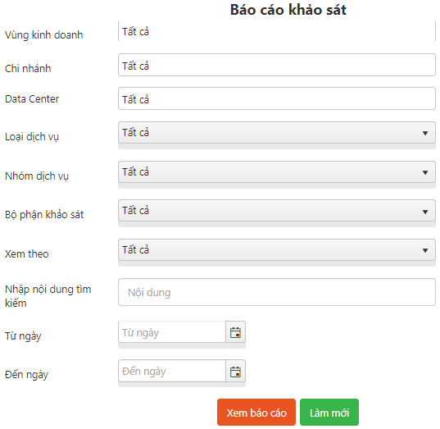
Kết quả lọc:
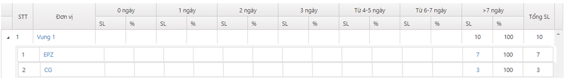
Kết quả nhóm theo vùng miền, chi nhánh, kèm số lượng tương ứng thời gian hoàn thành PKS
Click vào các mục màu xanh sẽ cho ra danh sách các PKS OK thỏa điều kiện
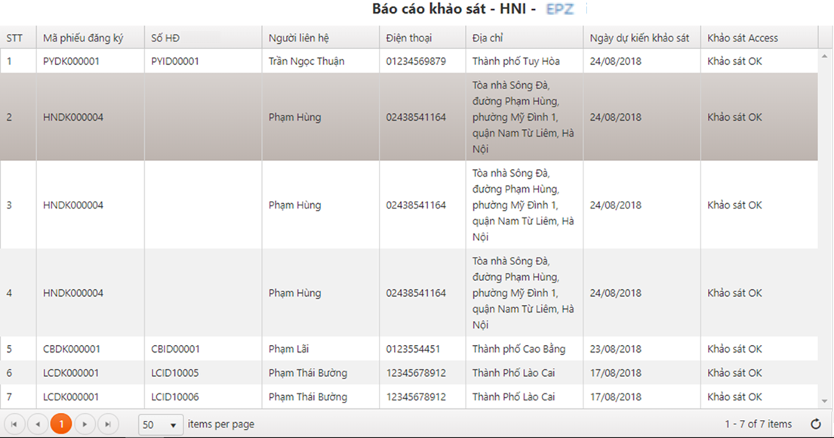

Rule book chỗ đặt thiết bị, Rack:
STT | Hạng mục | Datacenter | Không gian book chỗ | Thời gian giữ chỗ  (Droplist) | Nhân viên kinh doanh | Xác nhận của lãnh đạo | Phí giữ chỗ (VND) chưa VAT. (text) | Ghi chú
1 | Book Rack Tiêu chuẩn | CG, EPZ | - 1/4 Rack  - 1/3 Rack  - ½ Rack  - 1 – 20 Rack | 1/2/3 tháng | Tên nhân viên | Trưởng phòng/ BGĐ Trung Tâm
2 | Book Không gian U tiêu chuẩn | CG, EPZ | - 1U – 10U | 7/ 10/ 15/ 20/ 30 ngày | Tên nhân viên | Trưởng phòng/ BGĐ Trung Tâm
3 | Gia hạn thêm thời gian ngoài thời gian trên |  |  |  | Tên nhân viên | Trưởng phòng/ BGĐ Trung Tâm | 10-20% chi phí thuê không gian
- Mô tả thông tin dữ liệu:
STT | Tên thuộc tính | Kiểu dữ liệu | Mô tả thuộc tính | Bắt buộc nhập (*) | Ghi chú
 | Đề nghị khảo sát
A | Điều kiện lọc
1 | Vùng kinh doanh | Checklist dropdown
2 | Chi nhánh | Checklist dropdown
3 | Data Center | Checklist dropdown
4 | Nhóm dịch vụ | Dropdownlist
5 | Loại dịch vụ | Dropdownlist
6 | Tìm Theo | Dropdownlist
7 | Nhập nội dung tìm kiếm | Text
8 | Tình trạng khảo sát | Dropdownlist
B | Bảng kết quả lọc
1 | STT | Number | Số thứ tự kết quả
2 | Mã phiếu đăng ký | Text
3 | Số hợp đồng | Text | Hiển thị số hợp đồng |  | nếu KH đã có HĐ phát sinh DS triển khai yêu cầu khảo sát
5 | Tên đầy đủ | Text |  |  | Lấy từ PDK
6 | Người liên hệ | Text | Hiển thị tên người liên hệ |  | Lấy từ PDK
7 | Điện thoại | Number |  |  | Lấy từ PDK
8 | Địa chỉ | Text | Hiển thị địa chỉ của khách hàng |  | Lấy từ PDK
9 | Đề nghị khảo sát | Checkbox
10 | Khảo sát Access
C | Tạo phiếu khảo sát
1 | Vùng miền | Text
2 | Đơn vị khảo sát | Dropdownlist | Hiển thị IDC lựa chọn
3 | Loại dịch vụ | Dropdownlist
4 | Số HD / Ngày HD | Text
5 | Tên truy cập | Text
6 | Tên đầy đủ | Text
7 | Địa chỉ | Text | Hiển thị địa chỉ khách hàng |  | Lấy từ PDK
8 | Loại ưu tiên | Dropdownlist
9 | Ngày lập phiếu | Datetime |  |  | Định dạng: DD/MM/YYYY
10 | Người lập | Text
11 | Ngày dự kiến khảo sát | Datetime |  |  | Định dạng: DD/MM/YYYY
12 | Tạo phiếu | Button
13 | Hủy bỏ | Button
 | Tồn khảo sát
A | Điều kiện lọc
1 | Vùng kinh doanh | Checklist dropdown
2 | Chi nhánh | Checklist dropdown
3 | Data Center | Dropdownlist
4 | Nhóm dịch vụ | Dropdownlist
5 | Loại dịch vụ | Dropdownlist
6 | Tìm Theo | Dropdownlist
7 | Nhập nội dung tìm kiếm | Text
8 | Bộ phận khảo sát | Dropdownlist
9 | Từ ngày | Date |  |  | Định dạng: DD/MM/YYYY
10 | Đến ngày | Date |  |  | Định dạng: DD/MM/YYYY
11 | Xem báo cáo | Button
12 | Làm mới | Button
B | Kết quả - Đề nghị khảo sát
1 | STT | Number | Số thứ tự kết quả
2 | Mã phiếu đăng ký | Text
3 | Số hợp đồng | Text | Hiển thị số hợp đồng |  | nếu KH đã có HĐ phát sinh DS triển khai yêu cầu khảo sát
5 | Người liên hệ | Text | Hiển thị tên người liên hệ |  | Lấy từ PDK
6 | Điện thoại | Number |  |  | Lấy từ PDK
7 | Địa chỉ | Text | Hiển thị địa chỉ của khách hàng |  | Lấy từ PDK
8 | Ghi chú | Text
9 | Khảo sát Access
C | Access khảo sát
1 | Tỉnh thành | Checklist dropdown |  |  | Lấy từ PDK
2 | Đơn vị khảo sát | Text |  |  | Lấy từ PDK
3 | Loại dịch vụ | Text |  |  | Lấy từ PDK
4 | Số HD / Ngày HD | Text |  |  | Nếu PKS đã có HDG, lấy từ HDG
5 | Tên truy cập | Text |  |  | Nếu PKS đã có HDG, lấy từ HDG
6 | Tên đầy đủ | Text |  |  | Lấy từ PDK
7 | Thông tin khuyến mại | Text |  |  | Lấy từ PDK
8 | Thời hạn hợp đồng từ | Text |  |  | Lấy từ PDK
9 | Địa chỉ Data Center | Text |  |  | Lấy từ PDK
10 | Người liên hệ/Điện thoại | Text |  |  | Lấy từ PDK
11 | Loại khách hàng | Text
12 | Độ ưu tiên | Dropdownlist
13 | Ngày lập phiếu / Người lập | Text
14 | Kết quả khảo sát cuối cùng | Dropdownlist
15 | Ghi chú | Text
16 | Account cập nhật | Text
 | Nhân viên kinh doanh | Text
17 | Vị trí thiết bị | Text | Hiển thị vị trí lắp đặt thiết bị | Có
18 | Địa chỉ IP | Number |  | Có
19 | Kích thước thiết bị (Số U) | Text | Số U của thiết bị | Có
20 | Công suất 1 nguồn | Text | Công suất 1 nguồn của thiết bị | Có
21 | Tổng công suất 2 nguồn | Text | Tổng công suất 2 nguồn của thiết bị | Có
22 | Số lượng IP | Number | Số lượng IP của KH | Có
23 | Brand Name | Text | Tên thiết bị của KH | Có
24 | CPU
25 | RAM | Text | Thông số kỹ thuật của Ram | Có
26 | HDD | Text | Dung lượng ổ cứng | Có
27 | Băng thông internet trong nước | Text | Tốc độ kết nối trong nước
28 | Băng thông internet quốc tế | Text | Tốc độ kết nối quốc tế
29 | Ổ cắm mạng
30 | Dây mạng | Text | Chủng loại dây mạng kết nối vào thiết bị
31 | Quản trị Server | Dropdownlist | Hiển thị đơn vị quản trị thiết bị | Có | - Khách hàng  - FPT
32 | Firewall | Dropdownlist |  | Có | Có/Không
33 | Cpanel/Direct Admin/Flesk | Dropdownlist |  |  | Cpanel/Direct Admin/Flesk/Khác
34 | Thông tin cài đặt ban đầu | Dropdownlist | Hiển thị hệ điều hành cài đặt cho thiết bị | Có
35 | Chuẩn thiết kế tủ Racks | Text | Chuẩn tủ Rack lắp đặt
36 | Chuẩn cắm trên PDU | Text
37 | Công suất nguồn Total 1 RACK | Text | Công suất tổng nguồn của 1 RACK
38 | Công suất nguồn MAX trên 1 PDU | Text
39 | Cập nhật | Button
D | Gửi YC khảo sát
1 | STT | Number | Số thứ tự kết quả
2 | Số lượng thiết bị | Number | Hiển thị số lượng thiết bị trong PDK |  | Tổng số thiết bị trong PDK
3 | Số U | Number | Hiển thị số lượng U cần có trong DC |  | Tổng số U của các thiết bị trong PDK
4 | Công suất nguồn Total | Text | Công suất tổng nguồn của các thiết bị trong PDK
5 | Kết nối khác | Text | YC |  | cho phép SDC Note thông tin
6 | Ghi chú | Text |  |  | Cho phép SDC Note thông tin
E | Phiếu danh sách khảo sát
1 | STT | Number | Số thứ tự kết quả
2 | Mã phiếu đăng ký | Text
3 | Số hợp đồng | Text | Hiển thị số hợp đồng |  | nếu KH đã có HĐ phát sinh DS triển khai yêu cầu khảo sát
4 | Người liên hệ | Text | Hiển thị tên người liên hệ |  | Lấy từ PDK
5 | Điện thoại | Number |  |  | Lấy từ PDK
7 | Địa chỉ | Text | Hiển thị địa chỉ của khách hàng |  | Lấy từ PDK
9 | Ghi chú | Text
10 | Khảo sát Access
 | Khảo sát NOT OK
A | Điều kiện lọc
1 | Vùng kinh doanh | Checklist dropdown
2 | Chi nhánh | Checklist dropdown
3 | Data Center | Dropdownlist
4 | Nhóm dịch vụ | Dropdownlist
5 | Loại dịch vụ | Dropdownlist
6 | Tìm theo | Dropdownlist
7 | Nội dung tìm kiếm | Text
8 | Từ ngày | Datetime |  |  | Định dạng: DD/MM/YYYY
9 | Đến ngày | Datetime |  |  | Định dạng: DD/MM/YYYY
10 | Xem báo cáo | Button
11 | Làm mới | Button
B | Kết quả
 | Vùng miền | Text
 | Số lượng | Number
 | Data Center | Text
C | Chi tiết
1 | STT
2 | Mã phiếu đăng ký |  |  |  | Lấy từ PDK
3 | Số HĐ | Text
4 | Người liên hệ |  |  |  | Lấy từ PDK
5 | Điện thoại |  |  |  | Lấy từ PDK
6 | Địa chỉ |  |  |  | Lấy từ PDK
7 | Nguyên nhân not Ok
8 | Khảo sát lại
9 | Khảo sát Access
 | Lý do KS NotOK | Text
 | Báo cáo khảo sát
1 | Vùng kinh doanh | Checklist dropdown
2 | Chi nhánh | Checklist dropdown
3 | Data Center | Checklist dropdown
4 | Loại dịch vụ | Dropdownlist
5 | Nhóm dịch vụ | Dropdownlist
6 | Bộ phận khảo sát | Dropdownlist
7 | Xem theo | Dropdownlist
8 | Nội dung tìm kiếm | Text
9 | Từ ngày | Datetime
10 | Đến ngày | Datetime
11 | Xem báo cáo | Button
12 | Làm mới | Button
 | Kết quả
1 | Đơn vị | Text
2 | 0 ngày, 1 ngày, 2 ngày, 3 ngày, từ 4-5 ngày, 6-7 ngày, >7 ngày
 | SL | Number
 | % | Number
 | Chi tiết
1 | STT | Text
2 | Mã phiếu đăng ký | Text |  |  | Lấy từ PDK
3 | Số hợp đồng | Text |  |  | Lấy từ PDK
5 | Người liên hệ | Text |  |  | Lấy từ PDK
6 | Điện thoại | Text |  |  | Lấy từ PDK
7 | Địa chỉ | Text |  |  | Lấy từ PDK
8 | Ngày dự kiến khảo sát | Text
9 | Khảo sát Access | Text
10 | Xuất excel | Button
- Các sự kiện hệ thống:
STT | Hành động | Mô tả sự kiện | Ghi chú
1 | Cập nhật | Tạo pks hoặc cập nhật tình trạng

Mô tả: Chức năng tạo phiếu khảo sát
Precondition: Thông tin pdk yêu cầu khảo sát
Post condition: Phiếu khảo sát được tạo để khảo sát thực tế
Basic flow:
- Thông tin triển khai trong PDK có yêu cầu khảo sát
- Kỹ thuật kick đề nghị KS bên Tab Đề nghị khảo sát, thông tin được đẩy qua Tab Tồn khảo sát
- Kỹ thuật load thông tin KS bên tab Tồn KS để cập nhật tình trạng
- Kỹ thuật mở tab NOT OK để load các PKS NOT OK, tiến hành KS lại
- Kỹ thuật mở Tab Báo cáo khảo sát để load các PKS OK, thông kê số lượng theo vùng miền, thời gian xử lý, kick để xem chi tiết

  - Chức năng 3: Hợp đồng - phụ lục

4.3.1. Triển khai mới
Mô tả chức năng | Tạo hợp đồng, phụ lục
Dữ liệu vào | Thông tin phiếu đăng ký
File design
Link

- Lưu đồ xử lý: Vùng màu đỏ bên dưới
- Mô tả giao diện:
Trường hợp 1: Khách hàng chưa có hợp đồng
CS Kick nút tạo hợp đồng từ PDK để mở form tạo HDG
Thông tin được load lên từ PDK các trường có sẵn, CS sẽ nhập thêm các trường không có bên PDK nếu cần. Thông tin bao gồm:
Vùng miền
Số hợp đồng | Ngày hợp đồng
Loại hợp đồng | Tên Khách hàng
địa chỉ KH | MST
người đại diện | Chức vụ
người liên hệ kỹ thuật | điện thoại
email | người liên hệ thu cước
điện thoại | email
phí khởi tạo | tiền đặt cọc

CS Kick Tạo hợp đồng để hệ thống tạo hợp đồng trên inside. Sau khi tạo thành công sẽ có mục khai báo thông tin phụ lục hợp đồng
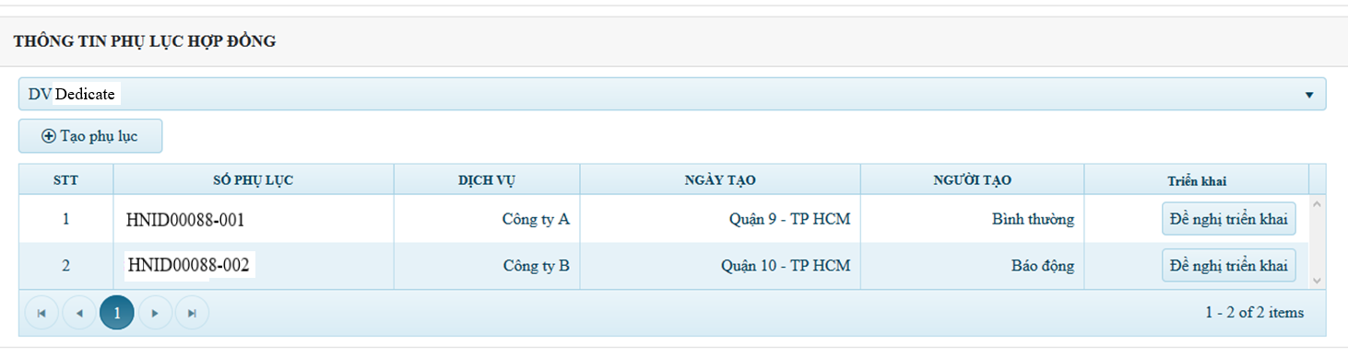
Bổ sung hiển thị số hợp đồng.
Tùy vào dịch vụ gì thì layout phụ lục sẽ khách nhau
Danh sách bên dưới là lịch sử các phụ lục của hợp đồng
Kick vào số phụ lục để xem chi tiết, chỉnh sửa nếu có trong trường hợp phụ lục chưa đề nghị triển khai
Kick vào nút Tạo phụ lục để mở form tạo phụ lục
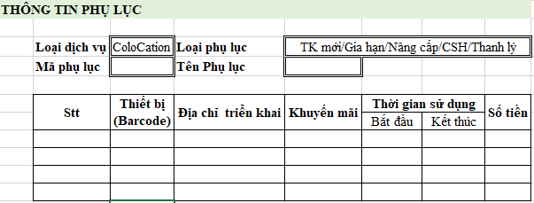
Tùy theo thông tin phụ lục là gì thì mở tab thông tin đó để khai báo. Khi cần xem chi tiết cấu hình thì click vào Cột “Thiết bị (Barcode)”.
Sau đó kick nút Lưu để lưu thông tin phụ lục
Thông tin phụ lục sẽ được thêm vào danh sách bên dưới
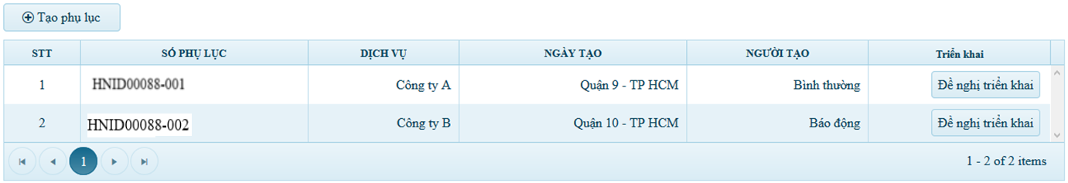
Bổ sung thêm cột Barcode.
Nếu triển khai luôn thì kich nút Đề nghị triển khai, hệ thống sẽ tạo yêu cầu triển khai cho kỹ thuật thực hiện
Trường hợp 2: Khách hàng đã có hợp đồng
CS Kick nút tạo phụ lục từ PDK để mở form tạo HDG
Các thông tin sẽ được load lên, CS tạo thêm phụ lục như trường hợp 1

- Mô tả thông tin dữ liệu:
STT | Tên thuộc tính | Kiểu dữ liệu | Mô tả thuộc tính | Bắt buộc nhập (*) | Ghi chú
A | Tìm kiếm hợp đồng
1 | Tỉnh thành | Dropdownlist | Hiển thị tên tỉnh
2 | Từ ngày | Datetime | Hiển thị thời gian | Có | Định dạng: DD/MM/YYYY  Mặc định là ngày đầu tháng
3 | Đến ngày | Datetime | Hiển thị thời gian | Có | Định dạng: DD/MM/YYYY  Mặc định là ngày hiện tại
4 | Thông tin | Dropdownlist | Hiển thị danh sách tìm kiếm | Có | Danh sách bao gồm:  - Số phiếu đăng ký  - Số hợp đồng  - Tên khách hàng
5 | Từ khóa | Text | Chứa từ khóa cần tìm | Có
6 | Xem báo cáo | Button
7 | Làm mới | Button | Kick để làm mới bảng dữ liệu
 | Kết quả tìm kiếm
1 | STT | Number | Số thứ tự kết quả
2 | Số phiếu đăng ký | Text | Hiển thị số pdk
3 | Số hợp đồng | Text | Hiển thị số hợp đồng |  | Kick để xem thông tin chi thiết
4 | Người liên hệ | Text | Hiển thị tên người liên hệ
5 | Tên khách hàng | Text | Hiển thị tên khách hàng |  | có cần hiển thị không?
6 | Số điện thoại | Text | Hiển thị số điện thoại người liên hệ
7 | Ngày tạo | Text | Hiển thị ngày tạo PDK
8 | Địa chỉ | Text | Hiển thị Địa chỉ khách hàng
9 | Thao tác | Button | Kick chọn thao tác edit hoặc xóa PDK |  | Chỉ cho phép xóa khi PDK chưa được lên hợp đồng và chưa có PKS
B | Cập nhập hợp đồng
 | Thông tin chính
1 | Vùng miền | dropdownlist | Hiển thị tên vùng miền |  | Lấy từ PDK
2 | Số hợp đồng | Text
5 | Ngày hợp đồng | Datetime |  |  | Định dạng DD/MM/YYYY
6 | Tên khách hàng | Text |  |  | Lấy từ PDK
8 | Loại hợp đồng | Dropdownlist
9 | Địa chỉ khách hàng | Text |  |  | Lấy từ PDK
10 | MST | Text |  |  | Lấy từ PDK
11 | Người đại diện | Text |  |  | Lấy từ PDK
12 | Chức vụ | Text |  |  | Lấy từ PDK
13 | Người liên hệ kỹ thuật | Text |  |  | Lấy từ PDK
14 | Điện thoại | Text |  |  | Lấy từ PDK
15 | email | Text |  |  | Lấy từ PDK
16 | Người liên hệ thu cước | Text |  |  | Lấy từ PDK
17 | Điện thoại | Text |  |  | Lấy từ PDK
18 | Phí khởi tạo | Number |  |  | Lấy từ PDK
19 | Tiền đặt cọc | Number |  |  | Lấy từ PDK
 | Thông tin phụ lục hợp đồng
1 | Loại dịch vụ | Dropdownlist
2 | Số hợp đồng | Text
3 | Tạo phụ lục | Button
 | STT | Number
 | Số phụ lục | Text |  |  | Format: SHDG-001  Ví dụ: SGID32344-001
 | Dịch vụ | Text |  |  | Lấy từ PDK
 | Ngày tạo | Datetime |  |  | Định dạng DD/MM/YYYY
 | Người tạo | Text
D | Tạo phụ lục/ Thông tin phụ lục
1 | Loại dịch vụ | Dropdownlist
2 | Loại phụ lục | Dropdownlist
3 | Mã phụ lục | Text
4 | Tên Phụ lục | Text
 | STT | Number
 | Barcode | Text |  |  | Lấy từ PDK
 | Địa chỉ triển khai | Text |  |  | Lấy từ PDK
 | Khuyến mãi | Text
 | Thời gian sử dụng | Datetime
 | Số tiền | Number
5 | Tạo mới | Button
6 | Hủy | Button

- Các sự kiện hệ thống:
STT | Hành động | Mô tả sự kiện | Ghi chú
1 | Tạo hợp đồng | Tạo hợp đồng
2 | Cập nhật hợp đồng | Cập nhật hợp đồng | Chỉ hiển thị khi hợp đồng đã có, để lưu phụ lục

Mô tả: Chức năng tạo hợp đồng, phụ lục
Precondition: Có thông tin khách hàng, thông tin phụ lục bản cứng
Post condition: Hợp đồng được tạo, phụ lục được tạo
Basic flow:
- CS bấm nút Tạo hdg bên pdk để mở form tạo hdg
- CS khai báo thêm thông tin, check với bản cứng, sau đó bấm nút Tạo hợp đồng để tạo
- CS bấm nút Thêm phụ lục để mở form phụ lục, khai báo thông tin phụ lục, bấm Lưu để đẩy vào giỏ phụ lục
- CS bấm Cập nhật hợp đồng để lưu phụ lục
- CS bấm Đề nghị triển khai để tạo yêu cầu triển khai

  - Chức năng 4: Phiếu triển khai

4.4.1. Triển khai mới
Mô tả chức năng | Tạo phiếu triển khai
Dữ liệu vào | Phiếu đăng ký
File design | Như V2.1
Link | http://mvc.inside.fpt.org/ivoice/deploy/deploydemo

- Lưu đồ xử lý: Vùng màu đỏ bên dưới
Chi tiết bước triển khai:
- Khi tạo yêu cầu lắp đặt được gửi đi, hệ thống sẽ đẩy thông tin yêu cầu cho NOC qua DCIM gồm: thông tin tên khách hàng, các thông số kỹ thuật của thiết bị triển khai;
- Kỹ thuật NOC cập nhật thông tin lịch triển khai, hệ thống đẩy thông tin lịch hẹn về PTC để kỹ thuật FTI thông tin cho KH;
- Căn cứ vào kết quả lắp đặt của NOC sẽ đẩy tình trạng của PTC: OK -> PTC cập nhật hoàn tất; NotOK -> PTC chuyển tình trạng Triển khai không thành công. Hệ thống gửi mail cho kỹ thuật và sale;
- Kỹ thuật FTI kiểm tra thông tin và cập nhật nghiệm thu “OK”, hệ thống gửi mail cho sale, FAF, KH về thông tin nghiệm thu dịch vụ. FAF căn cứ mail nghiệm thu để xuất hóa đơn

- Mô tả giao diện:
Tab Đề nghị triển khai
Thông tin đề nghị TK sẽ có khi có yêu cầu TK từ CS (kick đề nghị TK)
1 PLHD sẽ tạo nhiều PTK nếu PLHD có PDK chưa nhiều DSTK, Mỗi DSTK trong PDK sẽ tạo 1 Phiếu TK
Tab Đề nghị TK sẽ chứa các thông tin triển khai thỏa điều kiện sau:
+ DSTK mới
+ PTK chưa phân công
+ PTK yêu cầu TK lại
Thông tin lọc
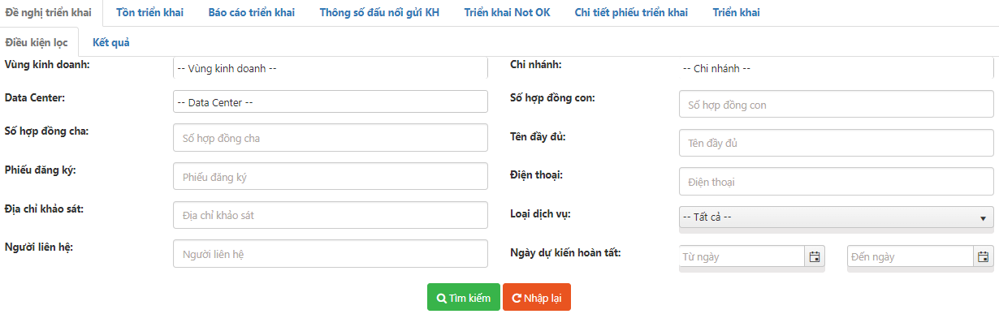

Kết quả:
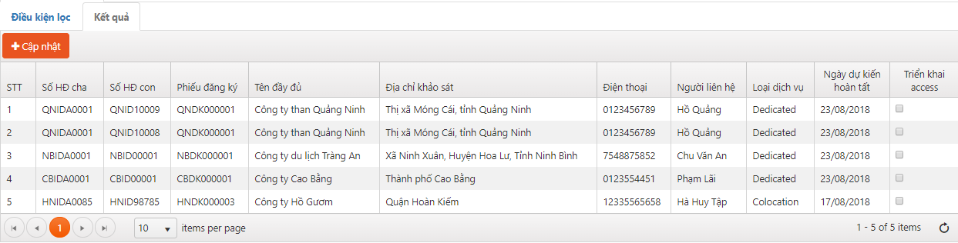
Tick Triển khai Access, Bấm cập nhật để tạo PTK
Khi tạo thành công, PTK sẽ được đưa qua Tab Tồn triển khai
Tab Tồn triển khai
Chứa các PTK chưa thi công, đang thi công
Lọc thông tin
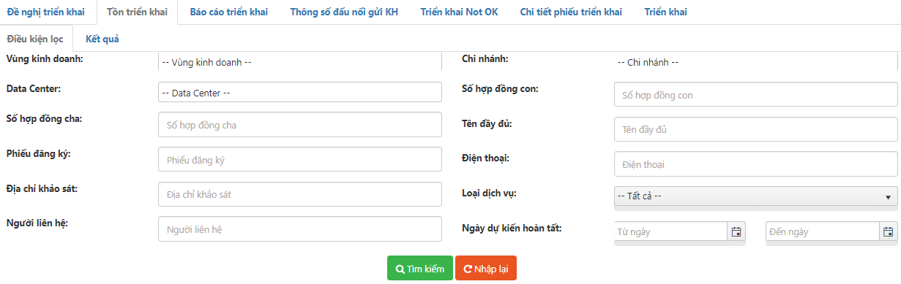
Kết quả:
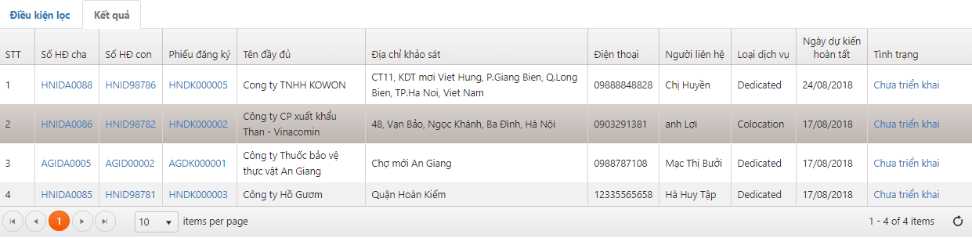
Click vào số hợp đồng để load thông tin chi tiết triển khai (Tab Chi tiết phiếu triển khai)
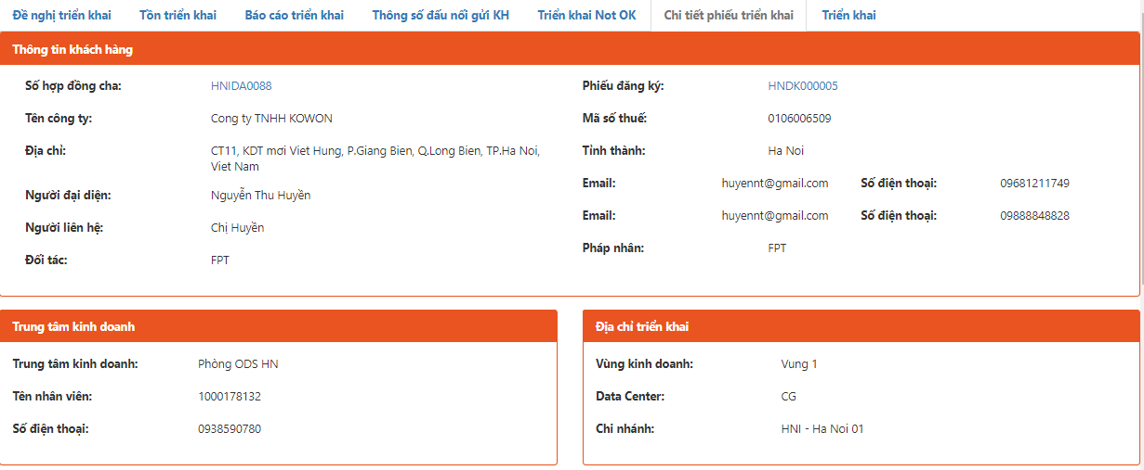
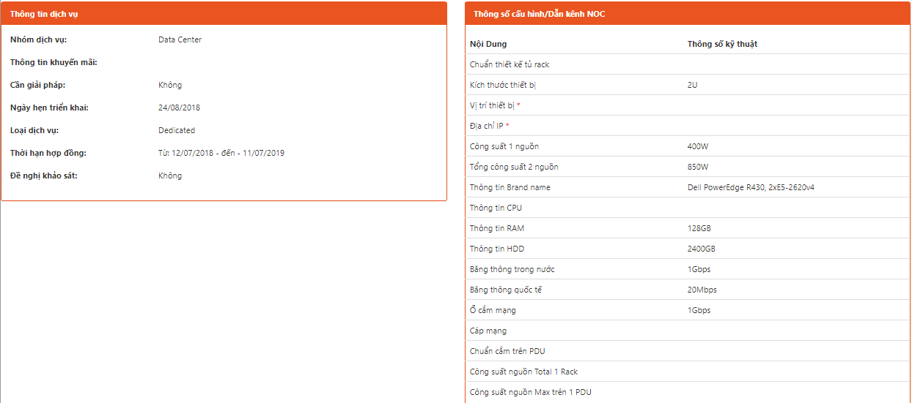
Kick vào số PDK để mở form cập nhật kết quả triển khai (Tab Triển khai)
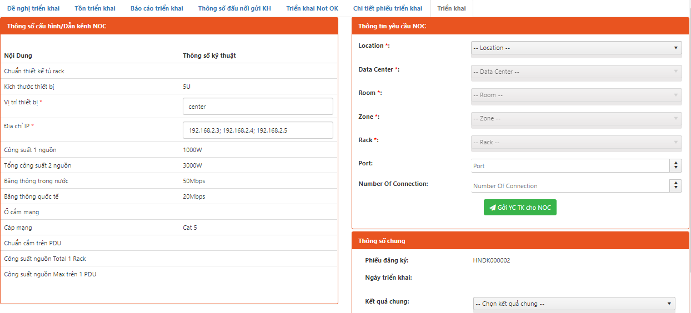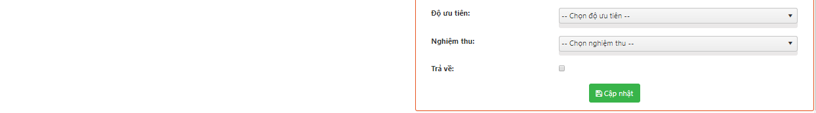
Thay đổi tình trạng triển khai (kết quả chung), cập nhật để lưu kết quả

Tab Triển khai NOT OK
Chứa các PTK có kết quả triển khai NOT OK
Thông tin lọc:
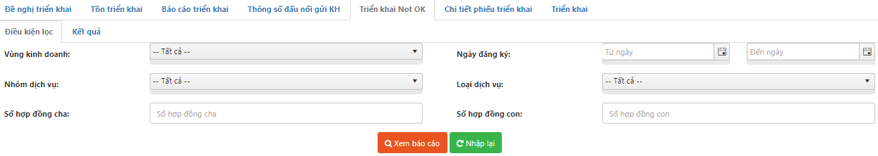
Kết quả:
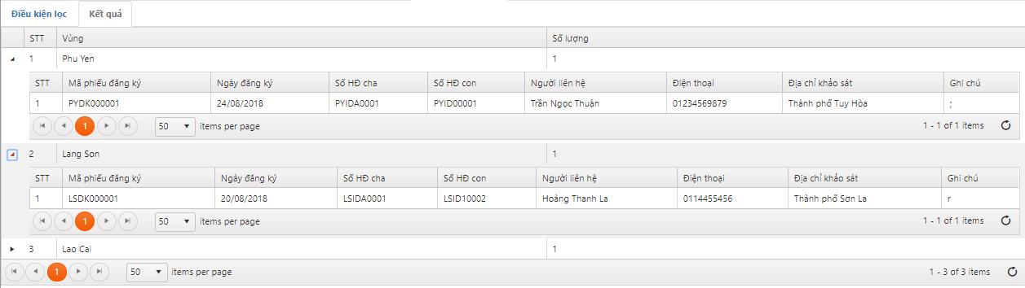
Kick Thi công lại để trả PTK về tab đề nghị triển khai
Kick Đề nghị hủy để hủy PTK NOT OK

Tab Thông số đấu nối gửi KHG
Chứa các PTK OK nhưng chưa gửi thông số cho khách hàng qua email, sms
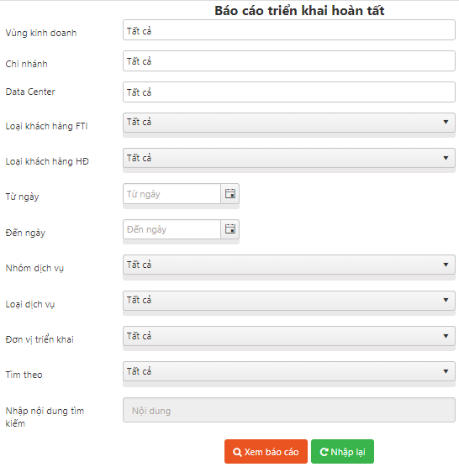
Kết quả:
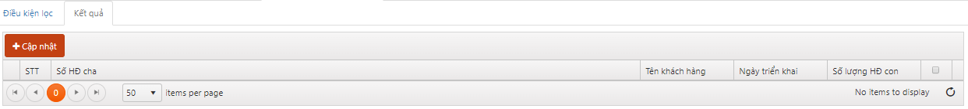
Tick chọn gửi thông báo, bấm cập nhật để lưu

Tab Báo cáo triển khai
Chứa các PTK OK, đã gửi thông số đấu nối
Thông tin lọc:
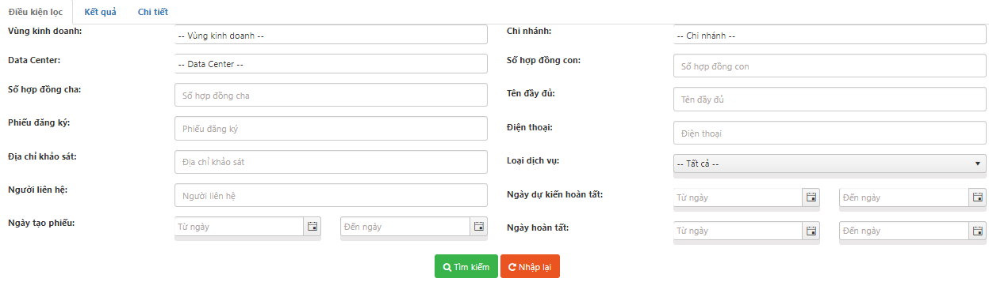
Kết quả:
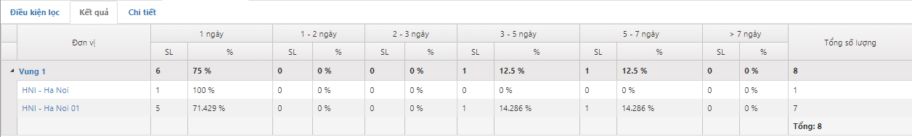
Kết quả nhóm theo từng loại, số lượng tương ứng với thời gian xử lý phiếu triển khai
Kick vào để xem chi tiết

- Mô tả thông tin dữ liệu:
STT | Tên thuộc tính | Kiểu dữ liệu | Mô tả thuộc tính | Bắt buộc nhập (*) | Ghi chú
A | Đề nghị triển khai
 | Điều kiện lọc - Đề nghị triển khai/Tồn triển khai/ Báo cáo triển khai/ Thông số đầu nối gửi khách hàng/Triển khai not OK
1 | Vùng kinh doanh | Check Dropdownlist | Hiển thị 7 vùng kinh doanh | Có | Hiển thị theo d/s được phân quyền
2 | Chi nhánh | Check Dropdownlist |  | Có
3 | Data Center | Dropdownlist | Hiển thị các DC hiện có
4 | Số hợp đồng con | Text (Gộp lại vào mục Tìm theo ở dưới)
5 | Số hợp đồng cha | Text (Gộp lại vào mục Tìm theo ở dưới) |  |  | Bỏ đi theo cấu trúc mới
 | Tên đầy đủ | Text (Gộp lại vào mục Tìm theo ở dưới)
 | Phiếu đăng ký | Text (Gộp lại vào mục Tìm theo ở dưới)
 | Điện thoại |  |  |  | Bỏ
 | Địa chỉ khảo sát |  |  |  | Bỏ
 | Loại dịch vụ
 | Người liên hệ |  |  |  | Bỏ
6 | Tìm theo | Dropdownlist |  |  | Bổ sung
7 | Nội dung tìm kiếm | Text |  |  | Bổ sung - Danh sách bao gồm:  - Số phiếu đăng ký  - Số hợp đồng  - Tên khách hàng
6 | Tìm kiếm | Button | Kick để lấy kết quả báo cáo |  | Lọc dựa theo các tiêu chí chọn bên trên
 | Bảng kết quả lọc
1 | STT | Number | Số thứ tự kết quả
 | Số HĐ cha |  |  |  | Bỏ
2 | số HĐ con | Text
 | Phiếu đăng ký | Text
 | Tên đầy đủ | Text |  |  | Lấy từ PDK
3 | Địa chỉ Khảo sát | Text | Hiển thị địa chỉ KH |  | Lấy từ PDK
4 | Số điện thoại | Text |  |  | Lấy từ PDK
5 | Người liên hệ | Text |  |  | Lấy từ PDK
6 | Loại dịch vụ | Text |  |  | Lấy từ PDK
7 | Ngày dự kiến hoàn tất | Date Time
8 | Triển khai Access | Checkbox
9 | Cập nhật | Button
B | Tồn triển khai |  |  |  | chỉ show những phiếu đang triển khai
 | Điều kiện lọc
1 | Từ ngày | Datetime
2 | Đến ngày | Datetime
 | Chi tiết
1 | STT | Number | Số thứ tự kết quả
 | Số HĐ cha |  |  |  | Bỏ
2 | số HĐ con | Text
 | Phiếu đăng ký | Text
 | Tên đầy đủ | Text |  |  | Lấy từ PDK
3 | Địa chỉ Khảo sát | Text | Hiển thị địa chỉ KH |  | Lấy từ PDK
4 | Số điện thoại | Text |  |  | Lấy từ PDK
5 | Người liên hệ | Text |  |  | Lấy từ PDK
6 | Loại dịch vụ | Text |  |  | Lấy từ PDK
7 | Ngày dự kiến hoàn tất | Date Time
8 | Triển khai Access | Checkbox
9 | Tình trạng | Text | Hiển thị tình trạng triển khai
C | Báo cáo triển khai – Kết quả
1 | Đơn vị
 | 4h/4-8h/8-24h/24-36h/36-48h />48h
 | SL | Number
 | % | Number
 | Xuất Excel | Button
 | Chi Tiết
1 | STT
2 | Phiếu đăng ký | Text
3 | Hợp đồng cha
 | Hợp đồng con | Text
 | Người liên hệ | Text
4 | Điện thoại | Text
5 | Ngày tạo phiếu | Text
6 | Loại dịch vụ | Text
7 | Địa chỉ Khảo sát Triển khai | Text
8 | Ngày hoàn tất | Text
D | Phiếu thi công
 | Thông tin khách hàng
1 | Số hợp đồng cha | Text
2 | Phiếu đăng ký | Text
3 | Tên Công ty | Text
4 | Mã số thuế | Text
5 | Địa chỉ | Text
6 | Tỉnh thành | Text
7 | Người đại diện | Text
8 | email/Số điện thoại | Text
9 | Người liên hệ | Text
10 | email/Số điện thoại | Text
11 | Đối tác | Text
12 | Pháp nhân | Text |  |  | DD/MM/YYYY
 | Trung tâm kinh doanh
1 | Trung tâm kinh doanh | Text
2 | Tên nhân viên | Text
3 | Số điện thoại | Number
4 | Nhóm dịch vụ | Text
5 | Loại dịch vụ | Text
6 | Thông tin khuyến mãi | Text
7 | Cần khải pháp | Text
8 | Ngày hẹn triển khai | Text
9 | Thời hạn hợp đồng | Text
10 | Đề nghị khảo sát | Text
 | Địa chỉ triển khai
1 | Vùng kinh doanh | Text
2 | Data Center | Text
3 | Chi nhánh | Text
 | Thông số cấu hình/Dẫn kênh NOC |  |  |  | Đổi thành Thông số kỹ thuật
 | theo thông số từng loại dịch vụ
E | Chi tiết PTC
 | Thông số cấu hình/Dẫn kênh NOC |  |  |  | Đổi thành Thông số kỹ thuật
 | Theo thống số từng loại dịch vụ
 | Thông tin YC NOC
1 | Location | Dropdownlist
2 | Data Center | Dropdownlist
3 | Room | Dropdownlist |  |  | Link từ DCIM
4 | Zone | Dropdownlist |  |  | Link từ DCIM
5 | Rack | Dropdownlist |  |  | Link từ DCIM
6 | Port | Text
7 | Number of Connections | Number
 | Thông số chung
1 | Phiếu đăng ký | Text
2 | Ngày triển khai | Text
3 | Kết quả chung | Dropdownlist
4 | Độ ưu tiên | Dropdownlist
5 | Nghiệm thu | Dropdownlist
6 | Trả về | Check box
7 | Cập nhật | Button
F | Triển khai NotOK
 | Điều kiện lọc
 | Kết quả
1 | STT | Text
2 | Vùng | Text
3 | Số lượng | Number
1 | Mã Phiếu đăng ký | Text
2 | Ngày đăng ký | Text
3 | Số hợp đồng Cha | Text
4 | Số HĐ con | Text
5 | Người liên hệ | Text
6 | Điện thoại | Text
7 | Địa chỉ khảo sát khách hàng | Text
8 | Ghi chú | Text
G | Thông số đấu nối gửi KH
 | Điều kiện tìm kiếm
1 | Vùng kinh doanh | Check Dropdownlist
2 | Chi nhánh | Check Dropdownlist
3 | Data Center | Dropdownlist
4 | Loại khách hàng FTI | Dropdownlist
5 | Loại khách hàng HĐ
6 | Từ ngày | DateTime
7 | Đến ngày | DateTime
8 | Nhóm dịch vụ
9 | Loại dịch vụ | Dropdownlist
10 | Đơn vị triển khai | Dropdownlist
11 | Tìm theo | Dropdownlist
12 | Nhập nội dung tìm kiếm | Text | Cập nhật nội dung cần tìm
13 | Xem báo cáo | Button
 | Kết quả
1 | Stt | Text
2 | Số HĐ cha | Text
3 | Tên khách hàng | Text
4 | Ngày triển khai | Text
5 | Số lượng HĐ con | Text |  |  | Thay bằng “Số lượng thiết bị”

- Các sự kiện hệ thống:
STT | Hành động | Mô tả sự kiện | Ghi chú
 | Cập nhật | Tạo phiếu triển khai hoặc cập nhật tình trạng PTK

Mô tả: Chức năng tạo phiếu triển khai
Precondition: Có thông tin hợp đồng, phụ lục, địa chỉ triển khai, thông số kỹ thuật
Post condition: Phiếu triển khai được cập nhật triển khai thực tế
Basic flow:
- CS tạo đề nghị triển khai bên phụ lục
- Kỹ thuật mở tab Đề nghị triển khai để tạo PTK
- Kỹ thuật mở tab Tồn triển khai để load các PTK chưa thi công, đang thi công để cập nhật tình trạng
- Kỹ thuật mở tab Triển khai NOT OK để load các PTK có kết quả NOT OK để tiến hành TK lại hoặc hủy
- Kỹ thuật mở tab Thông số đấu nối để gửi thông tin đấu nối cho KHG
- Kỹ thuật mở tab Báo cáo triển khai để load các PTK OK, nhóm them vùng miền, số lượng PTK xử lý thành công theo các mốc giờ, click vào để xem chi tiết
  - Chức năng 6: Profile kỹ thuật
Mô tả chức năng | Quản lý thông số kỹ thuật của Thiết bị
Dữ liệu vào | Phiếu đăng ký đã triển khai thành công
File design
Link

- Lưu đồ xử lý:
- Mô tả giao diện:
Nhập thông tin tìm kiếm
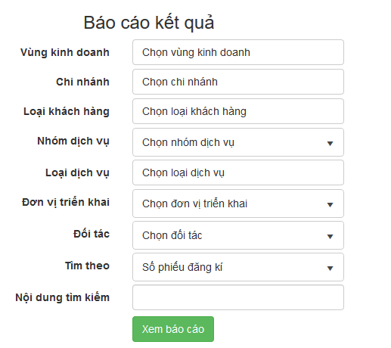
Bấm nút Xem báo cáo để lấy danh sách theo thông tin tìm kiếm
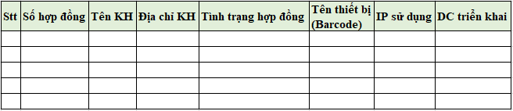
Kick số hợp đồng để xem chi tiết thông số kỹ thuật
Hệ thống hiển thị thông tin hợp đồng, Thông tin thông số kỹ thuật – Tương tự Phiếu triển khai

- Mô tả thông tin dữ liệu:
STT | Tên thuộc tính | Kiểu dữ liệu | Mô tả thuộc tính | Bắt buộc nhập (*) | Ghi chú
A | Điều kiện lọc
1 | Vùng kinh doanh | Checklist dropdown
2 | Chi nhánh | Checklist dropdown
3 | Loại khách hàng | Checklist dropdown
4 | Nhóm dịch vụ | Dropdownlist
5 | Loại dịch vụ | Checklist dropdown
6 | Tìm Theo | Dropdownlist
7 | Đơn vị triển khai | Dropdownlist
8 | Đối tác | Dropdownlist
9 | Nội dung tìm kiếm | Text
10 | Xem báo cáo | Button
 | Kết quả
1 | STT | Text
2 | Số hợp đồng | Text
3 | Tên KH | Text
4 | Địa chỉ KH | Text
5 | Tình trạng hợp đồng | Text
6 | Tên thiết bị (Barcode) | Text
7 | IP sử dụng | Text
8 | DC triển khai | Text

- Các sự kiện hệ thống:
STT | Hành động | Mô tả sự kiện | Ghi chú
1 | Cập nhật | Cập nhật thiết bị đầu cuối
Mô tả: Chức năng profile kỹ thuật
Precondition: Phiếu đăng kỹ đã triển khai thành công
Post condition: Cập nhật thông tin thiết bị đầu cuối
Basic flow:
- Kỹ thuật lọc thông tin hdg để tìm
- Kỹ thuật chọn Thiết bị đầu cuối
- Cập nhật để lưu kết quả

  - Các yêu cầu phi chức năng / yêu cầu kỹ thuật:
- [ Mô tả toàn bộ các yêu cầu nằm ngoài yêu cầu nghiệp vụ:
- Yêu cầu về kiến trúc hệ thống
- Yêu cầu về hiệu năng
- Yêu cầu về bảo mật, phân quyền
- Yêu cầu về sao chép, sao lưu và phục hồi dữ liệu
- Yêu cầu về khả năng thích ứng của phần mềm với nhiều môi trường khác nhau về phần cứng và hệ điều hành..]

Role:
Stt | Menu Inside  (Inside New\FTI) | Nhóm quyền cập nhật |  |  |  |  |  |  | Nhóm quyền view
Stt | Menu Inside  (Inside New\FTI) | FTI-SAL Salesman | FTI-SAL Sale Manager | FTI-SAL Center Manager | FTI-CS Staff | FTI-CSE Manager | FTI-TEC Staff | FTI-TEC Manager | Nhóm quyền view
1 | DS khách hàng |  |  |  |  |  |  |  | FTI-CSE Staff  FTI-FA Inside Manager Staff  FTI-FA Manager, FTI-FA ACC Staff  FTI-FA Staff, FTI-SCL Treasurer Staff  FTI-SAL Regional Manager  FTI-CMG President  FTI-CMG Branch Manager  FTI-CMG Tech Manager  FTI-SAL Sale Support  FTI-QUA-QA Man  FTI-SAL Salesman, FTI-SAL Sale Manager  FTI-SAL Center Manager  FTI-CS Staff, FTI-CSE Manager  FTI-TEC Staff, FTI-TEC Manager
1.1 | DS khách hàng | x | x | x | x | x | x | x
1.2 | Tạo phiếu đăng ký | x | x
1.3 | Tạo hợp đồng |  |  |  | x | x
1.4 | Tạo Phụ lục |  |  |  | x | x
1.5 | Gửi đề nghị triển khai |  |  |  | x | x
2 | Khảo sát
2.1 | Đề nghị khảo sát |  |  |  |  |  | x | x
2.2 | Tồn khảo sát |  |  |  |  |  | x | x
2.3 | Khảo sát NotOK |  |  |  |  |  | x | x
2.4 | Báo cáo khảo sát |  |  |  |  |  | x | x
3 | Triển khai
3.1 | Đề nghị triển khai |  |  |  |  |  | x | x
3.2 | Tồn triển khai |  |  |  |  |  | x | x
3.3 | Báo cáo triển khai |  |  |  |  |  | x | x
3.4 | Thông số đấu nối gửi KH |  |  |  |  |  | x | x
3.5 | Triển khai NotOK |  |  |  |  |  | x | x
4 | Bảo trì |  |  |  |  |  | x | x

Thông tin phản hồi:
- Tạo phiếu đăng ký
Sale tạo phiếu đăng ký, trường hợp
- Có khảo sát: -> Đẩy mail về group mail kỹ thuật: FTEL.FTI.xxx

Form email yêu cầu khảo sát: Subject
Subject: Yêu cầu khảo sát dịch vụ Voice/Server/… – PDK SGDKyyyyy
Dear Technical FTI!
Bạn nhận được yêu cầu khảo sát cho phiếu đăng ký SGDKyyyyy
Người đề nghị: Sale A
Email: a@fpt.com.vn
Thông tin Khách hàng
- Tên khách hàng: Công ty ABC
- Email: ABC@gmail.com
- SĐT: 0123456789
Thông tin dịch vụ:
- Nhóm dịch vụ: Server
- Loại dịch vụ:
- Loại triển khai: Triển khai mới/Bổ sung, nâng cấp, thay đổi dịch vụ
- Barcode: xxxxxxxxx
- Không khảo sát: -> Đẩy mail về group mail CS: FTEL.FTI.CS

Form email yêu cầu tạo hợp đồng:
Subject: Yêu cầu tạo hợp đồng dịch vụ Voice/Server/… – PDK SGDKyyyyy
Dear CS FTI!
Bạn nhận được yêu cầu tạo hợp đồng cho phiếu đăng ký SGDKyyyyy
Người đề nghị: Sale A
Email: a@fpt.com.vn
Thông tin Khách hàng:
- Tên khách hàng: Công ty ABC
- Địa chỉ xuất hóa đơn: 123 Đường A, Phường B, Quận C
- Mã số thuế: 123456789
- Email: ABC@gmail.com
- SĐT: 0123456789
Thông tin dịch vụ:
- Nhóm dịch vụ:Voice
- Loại dịch vụ:
- Loại triển khai: Triển khai mới/Bổ sung, nâng cấp, thay đổi dịch vụ
- Barcode:
- Địa chỉ DC:
- Khảo sát:
  - Khảo sát thành công: -> đẩy mail về cho Sale ký hợp đồng
  - Khảo sát không thành công: -> gửi Mail về cho Salesman kiểm tra lại thông tin khảo sát
Form email kết quả khảo sát
Subject: Thông báo kết quả khảo sát PDK SGDKyyyyy
Dear salesman A
Yêu cầu khảo sát cho phiếu đăng ký SGDK0000001 đã được hoàn thành
Kết quả: Thành công/Không thành công
- Tạo hợp đồng, Tạo phụ lục
- Tạo hợp đồng, tạo phụ lục hoàn tất và gửi đề nghị triển khai: gửi mail cho Salesman và group kỹ thuật FTEL.FTI.xxx
Form email yêu cầu triển khai dịch vụ
Subject: Yêu cầu triển khai dịch vụ Voice/Server… SGIDyyyyy
Dear SDC!
Bạn nhận được yêu cầu triển khai cho hợp đồng SGIDyyyyy
Người đề nghị: CSKH
Email Salesman: a@fpt.com.vn
Thông tin Khách hàng
- Tên khách hàng: Công ty ABC
- Email: ABC@gmail.com
- SĐT: 0123456789
Thông tin dịch vụ:
- Nhóm dịch vụ: Server
- Loại dịch vụ:
- Loại triển khai: Triển khai mới/Bổ sung, nâng cấp, thay đổi dịch vụ
- Barcode: xxxxxxxxx
- Từ chối tạo hợp đồng, phụ lục:
Form email kiểm tra thông tin hợp đồng
Subject: Yêu cầu kiểm tra thông tin hợp đồng của PDK SGDKyyyyy
Dear Salesman A!
PDK SGDKyyyyy bị từ chối tạo hợp đồng, phụ lục do cần kiểm tra thông tin hợp đồng.
Người yêu cầu: FTEL.FTI.CS
Thông tin Khách hàng
- Tên khách hàng: Công ty ABC
- Email: ABC@gmail.com
- SĐT: 0123456789
Thông tin dịch vụ:
- Nhóm dịch vụ: Server
- Loại dịch vụ:
- Barcode: xxxxxxxxx
Form email yêu cầu Xuất hóa đơn gia hạn dịch vụ
Subject: Yêu cầu tạo xuất hóa đơn gia hạn dịch vụ hợp đồng SGIDyyyyy
Dear FAF!
Bạn nhận được yêu cầu xuất hóa đơn gia hạn dịch vụ hợp đồng SGIDyyyyy
Người đề nghị: CSKH
Email Salesman: a@fpt.com.vn
Thông tin Khách hàng
- Tên khách hàng: Công ty ABC
- Email: ABC@gmail.com
- SĐT: 0123456789
Thông tin dịch vụ:
- Nhóm dịch vụ: Server
- Loại dịch vụ:
- Barcode: xxxxxxxxx
- Triển khai
- Triển khai hoàn tất: Gửi thông tin kết quả triển khai cho Salesman và FAF theo Group FTEL.FTI.ZZZ
Form email triển khai hoàn tất
Subject: Triển khai hoàn tất - Hợp đồng SGIDyyyyy
Dear các anh chị
Hợp đồng HNIDyyyyy đã triển khai hoàn tất
Thông tin Khách hàng
- Tên khách hàng: Công ty ABC
- Email: ABC@gmail.com
- SĐT: 0123456789
Thông tin dịch vụ:
- Nhóm dịch vụ: Server
- Loại dịch vụ:
- Loại triển khai: Triển khai mới/Bổ sung, nâng cấp, thay đổi dịch vụ
- Barcode: xxxxxxxxx

- Triển khai NotOK: gửi thông tin triển khai cho Salesman
Form email triển khai NotOK
Subject: Triển khai NotOK - hợp đồng SGIDyyyyy
Dear Salesman A!
Hợp đồng HNIDyyyyy bị từ chối triển khai
Thông tin Khách hàng
- Tên khách hàng: Công ty ABC
- Email: ABC@gmail.com
- SĐT: 0123456789
Thông tin dịch vụ:
- Nhóm dịch vụ: Voice
- Loại dịch vụ:
- Barcode: xxxxxxxxx
- Gửi mail nhiệm thu dịch vụ cho KH: gửi mail nghiệm thu cho KH, kỹ thuật, FAF
Form email
Subject: Thông báo nghiệm thu Server ĐÀI PHÁT THANH VÀ TRUYỀN HÌNH VĨNH LONG SGID34500

CỘNG HÒA XÃ HỘI CHỦ NGHĨA VIỆT NAM
Độc Lập -Tự Do - Hạnh Phúc
--------------------------------
BIÊN BẢN NGHIỆM THU ONLINE
Kính gửi: <ĐÀI PHÁT THANH VÀ TRUYỀN HÌNH VĨNH LONG>
Công ty TNHH MTV Viễn Thông Quốc Tế FPT –FTI xin chân thành cảm ơn Quý công ty đã tin tưởng lựa chọn sử dụng dịch vụ của công ty chúng tôi.
Căn cứ theo hợp đồng cung cấp dịch vụ số <SGID34500> Ký ngày <30-10-2014> Giữa <ĐÀI PHÁT THANH VÀ TRUYỀN HÌNH VĨNH LONG> và công ty TNHH MTV Viễn Thông Quốc Tế FPT.
Chúng tôi xin thông báo đã hoàn tất việc triển khai dịch vụ cho Quý Khách:
Dưới đây là thông tin tài khoản quản lý server:
IP server:
Username: administrator
Password:
Phần mềm cài đặt: | 1:  - HĐH: <Window Server>  - Version: <Windows XP Pro 32bit>
Quý khách lưu ý đổi mật khẩu ngay sau lần truy cập đầu tiên và bảo mật tài khoản truy cập. Sau khi kiểm tra xong nếu như việc triển khai đã đúng như cam kết ở hợp đồng xin Quý khách vui lòng click vào link bên dưới để chấp nhận nghiệm thu.
<http://reseller.fptdata.com/FinishRegisterServer.aspx?SCID=8939816482552&Key=UHy/dh6vJq7geeZ+msRPIApQ+iXZyaG6mdJghjFI8wc=>
Trường hợp Quý khách không đồng ý nghiệm thu xin Quý khách nêu rõ các nguyên nhân gởi về cho chúng tôi theo địa chỉ email: fti.support@fpt.com.vn hoặc điện thoại: 19006973 để chúng tôi khắc phục cũng như giải đáp những thắc mắc của Quý khách.
Trong trường hợp Quý khách không có ý kiến gì khác cũng không click vào link nghiệm thu thì sau 03(ba) ngày, kể từ ngày quý khách nhận thông tin nghiệm thu, hợp đồng mặc nhiên được nghiệm thu.
Xin chân thành cảm ơn Quý công ty.
CÔNG TY TNHH MTV VIỄN THÔNG QUỐC TẾ FPT –FTI
GIÁM ĐỐC KINH DOANH
Đã ký
<TRẦN HẢI DƯƠNG>

- BÁO CÁO – THỐNG KÊ

